2025-2026 оқу жылындағы кәсіби бағдар бойынша атқарылған жұмыстар мәліметі

Орындаған: бейінді оқыту ісі жөніндегі орынбасар З. М. Ансатова

2025- 2026 оқу жылында кәсіби бағдар бойынша атқарылған жұмыстар есебі
Қыркүйек айының басында мектеп бітіруші түлектермен жеке-жеке сөйлесу жүргізілді.
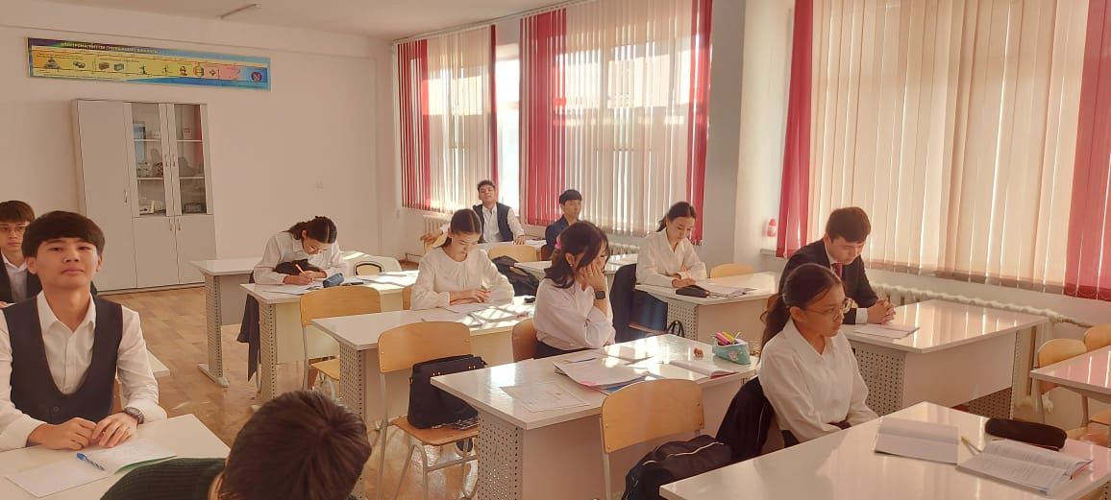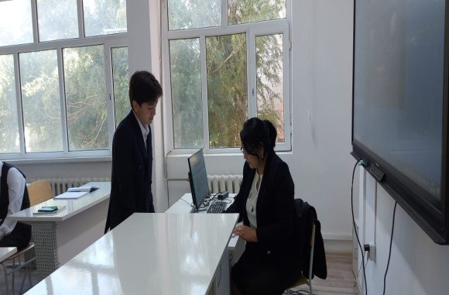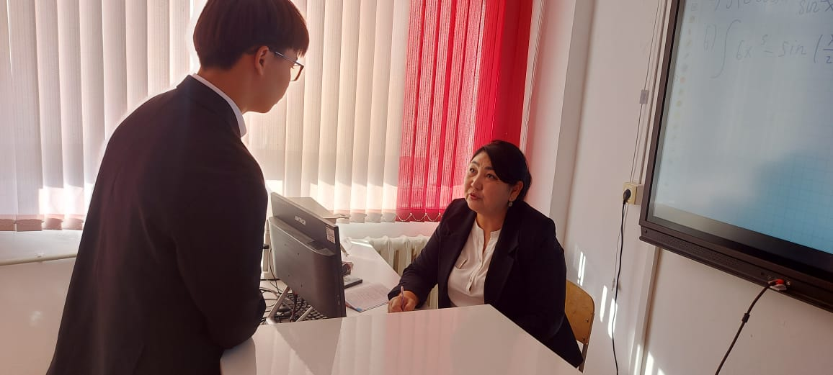

10 сыныптардан Говард Гарднердің сауалнамасы алынды
Р/С | Сыныбы | Оқушы саны | Қатысқаны | Қатыспағаны
1 | 10 «А» | 24 | 20 | 4
2 | 10 «Ә» | 21 | 18 | 3
3 | 10 «Б» | 17 | 12 | 5
 | Барлығы: | 62 | 50 | 12

Р/с | Тест түрі | 10 «А» | 10 «Ә» | 10«Б» | \жалпы
1 | Визуалды-кеңістік интеллект | 7 | 8 | 3 | 18
2 | Лингвистикалық интеллект | 10 | 6 | 7 | 23
3 | Музыкалық инттелект | 15 | 13 | 6 | 34
4 | Тұлғааралық интеллект | 15 | 18 | 5 | 38
5 | Тұлғаішілік интеллект | 9 | 0 | 7 | 16
6 | Натуралистік интеллект | 8 | 5 | 4 | 17
7 | Дене кинестикалық интеллект | 7 | 1 | 3 | 11
8 | Логикалық математикалық интеллект | 1 | 1 | 2 | 4
9 | Экзистенциалды интеллект | 6 | - | 0 | 6

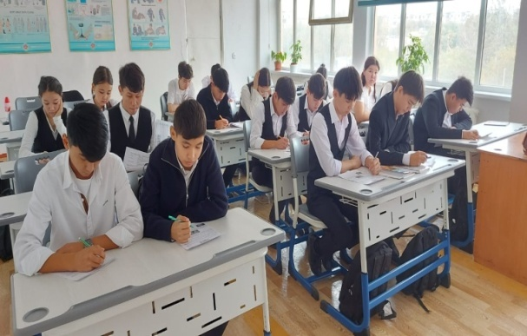
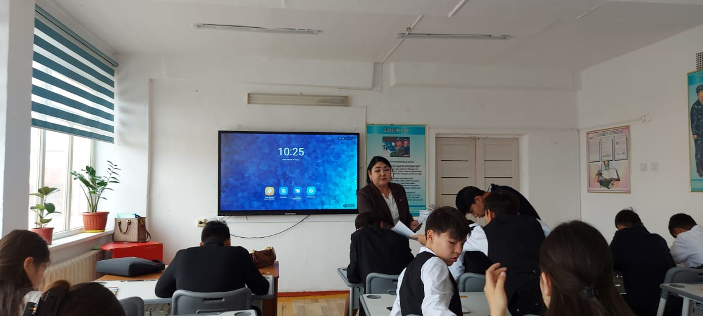

Қазан айында 4- сыныптардан «Мен таңдаған мамандық» тақырыбында эссе жазды. Мақсаты: Оқушыларға мамандық туралы кең түсінік беру

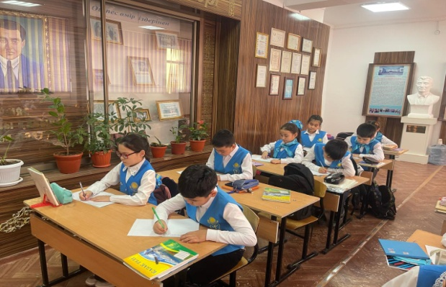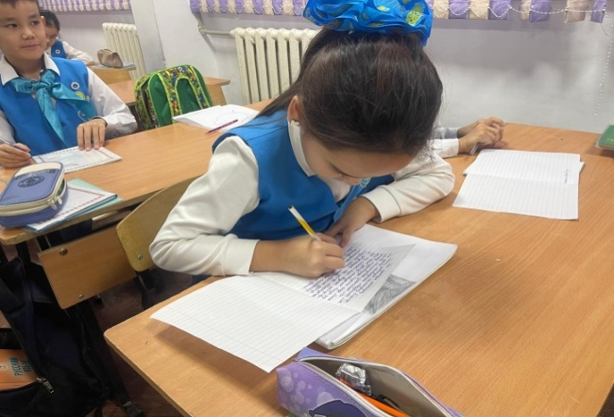

« Шебер қолдар » тақырыбында 6-8 сыныптар арасында өткізілген қолөнер байқауы.
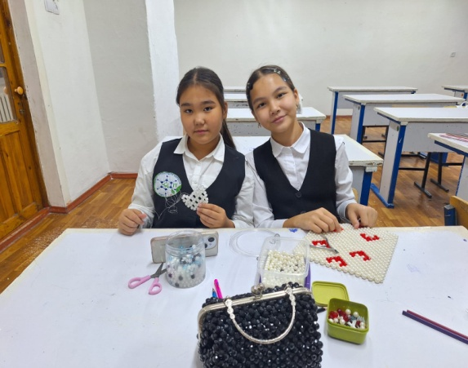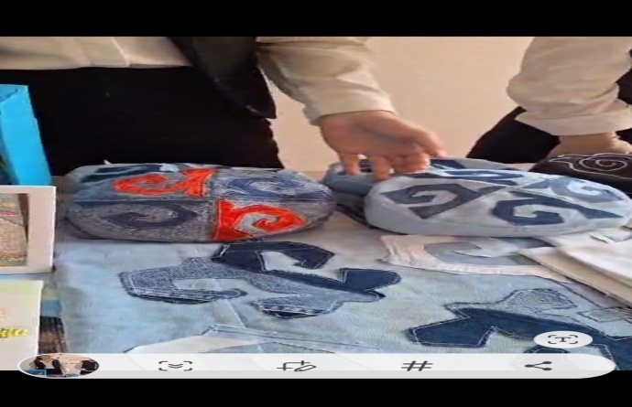
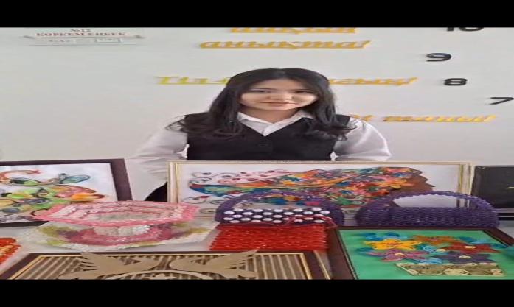
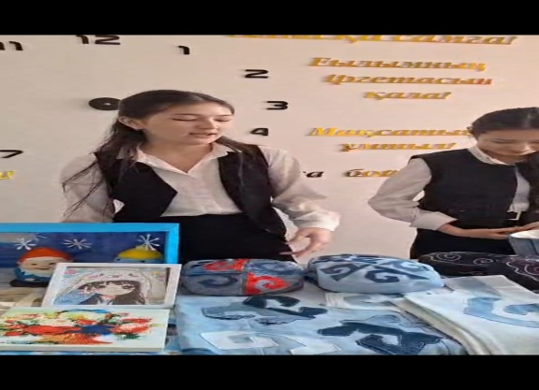

Қазан айында “Осындай мамандық бар” компьютерлік презентациялар байқауы (8- сыныптар)
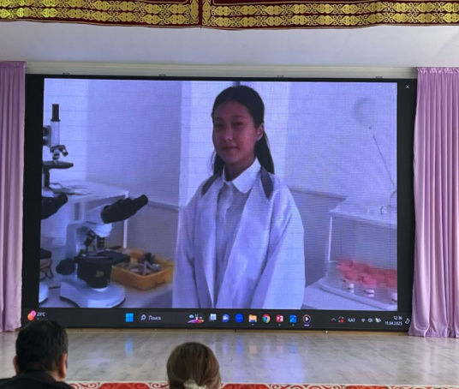
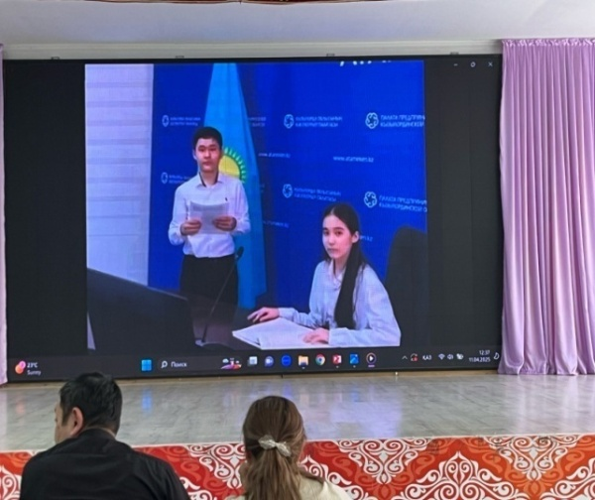

Қарашаның 12-і күні «Prof Mix: Қызығушылығыңды мамандыққа айналдыр» тақырыбындағы бағдарлау кешінің сценарийі
Мақсаты:
- Оқушыларға өз қызығушылықтары мен қабілеттеріне сай мамандық таңдау туралы бағыт-бағдар беру, түрлі кәсіп иелерін таныстыру және кәсіби өзін-өзі тануға ықпал ету.
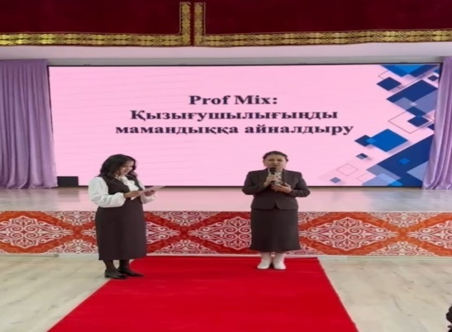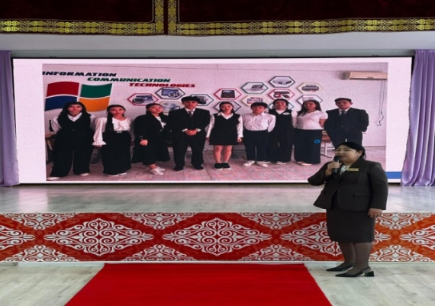
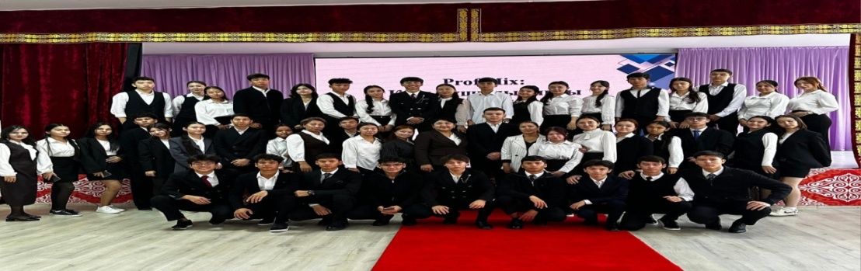
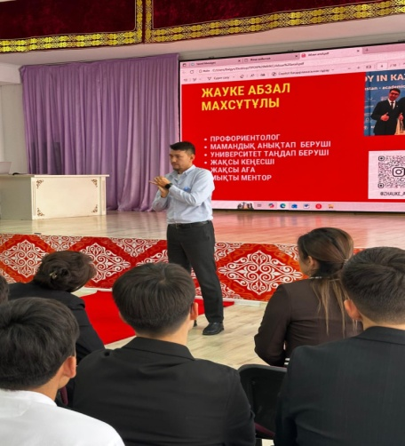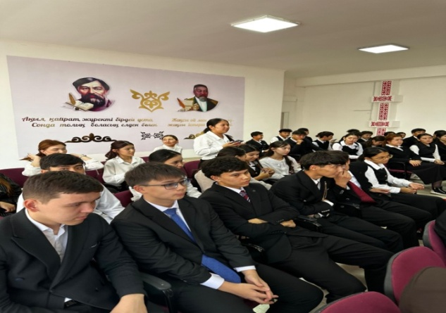
https://www.facebook.com/share/p/1BZdJTdzP6/?mibextid=wwXIf
Қараша айында Алматы қаласынан ALT университетінен мамандар келіп түсіндірме жұмысын жүргізіді.
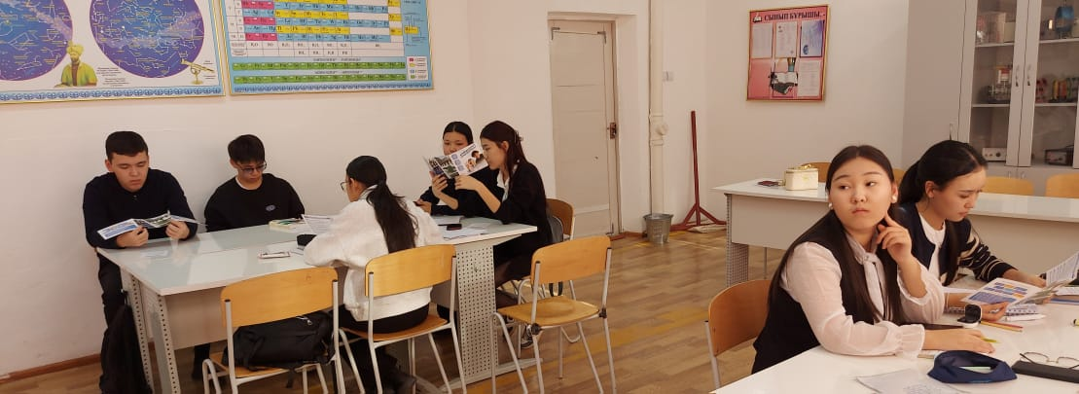
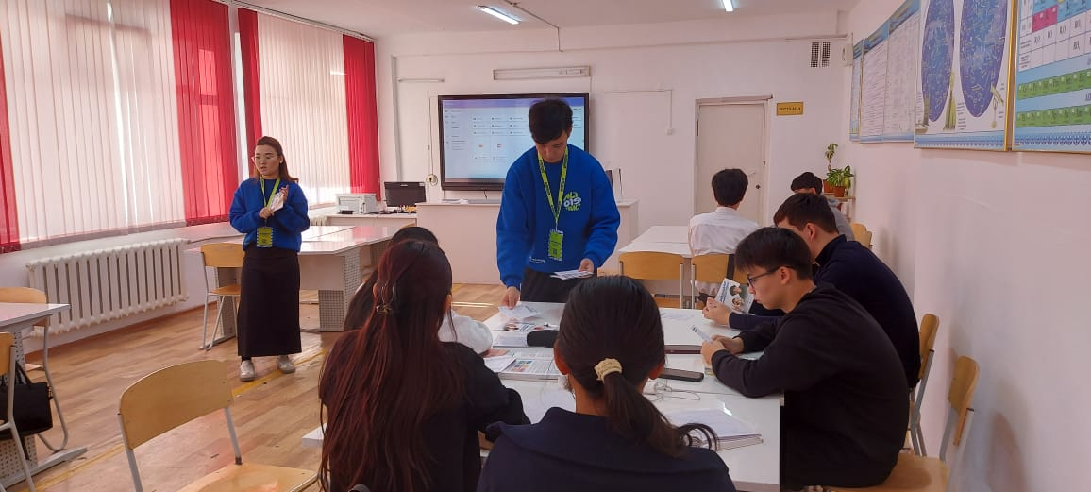

«Мамандығым-болашағым» жұмысшы мамандықтар жылына орай, өндіріс орындарына саяхат
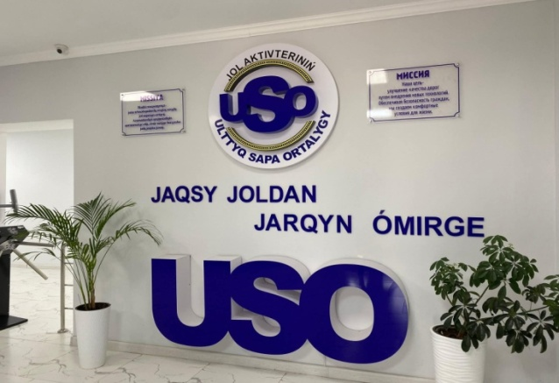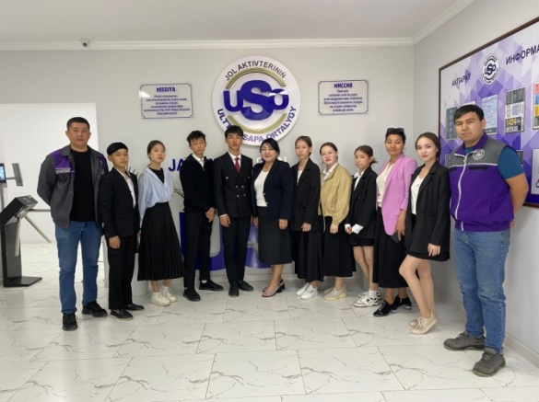

5-9 сыныптар. арасында өткізілген «Өнерлі өрге жүзер» ән байқауы

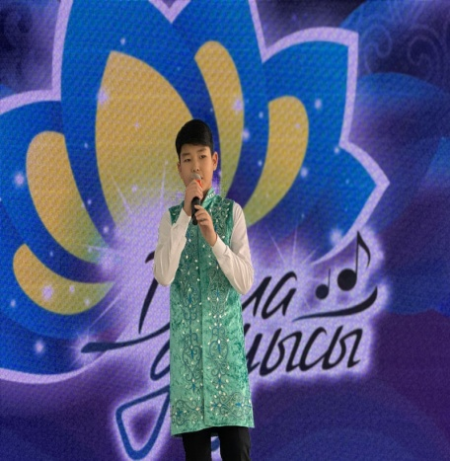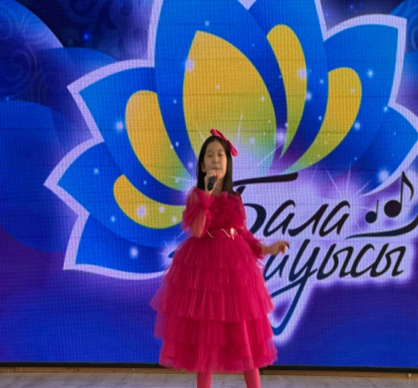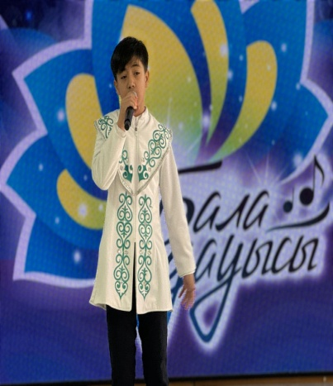

24 қараша күні 1000 бейіндік сынып жобасы аясында 9 сынып оқушыларымен «Жұмысшы мамандықтар жылына орай» мектебімізде Биотехнология бағыты бойынша Сапропель топырақ капсуласы тақырыбында ғылыми-зерттеу жұмысы жүргізілдіі. Зерттеудің тәжірибелік кезеңінде оқушылар сапропельден әртүрлі үлгідегі топырақ капсулаларын дайындап оларды бірнеше ортада сынақтан өткізді.
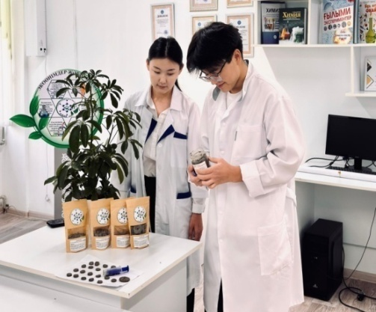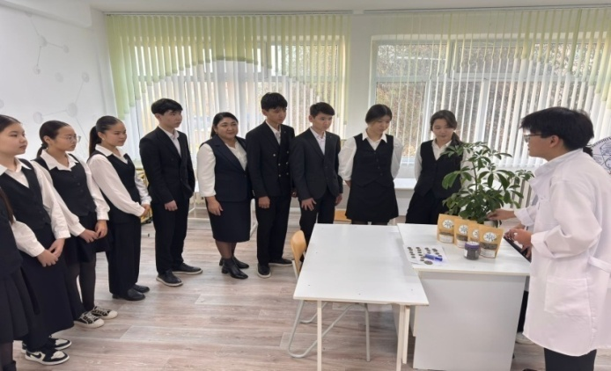
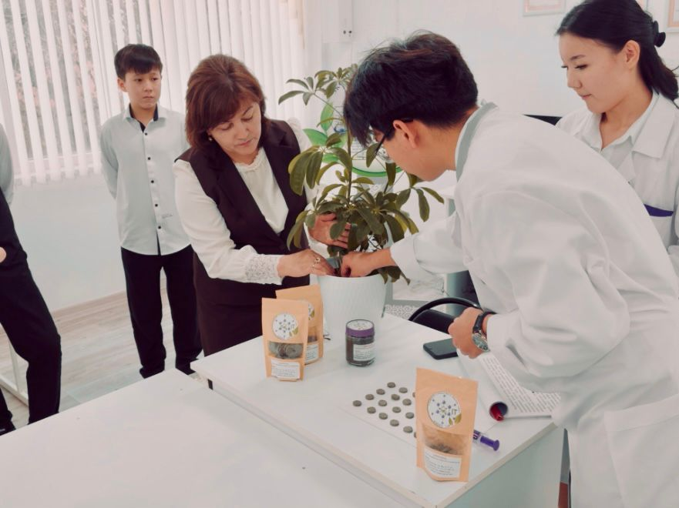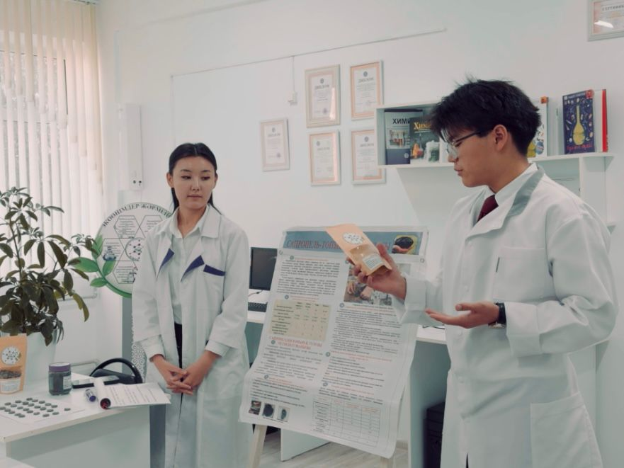

https://www.facebook.com/share/r/19i6bRQvy4/?mibextid=wwXIfr

24 қараша күні 9- сынып оқушыларымен И. Әбдікәрімов атындағы Қызылорда политехникалық жоғары колледжіне Кәсіби бағдарлау мақсатында экскурсия жасалды. Колледж мамандары техникалық саладығы мүмкіндіктер, еңбек нарығы мен қажетті дағдылар туралы түсіндіріп, оқушылардың болашақ мамандықтарына оң әсер беріп, алдағы уақытта да жалғасын табады.

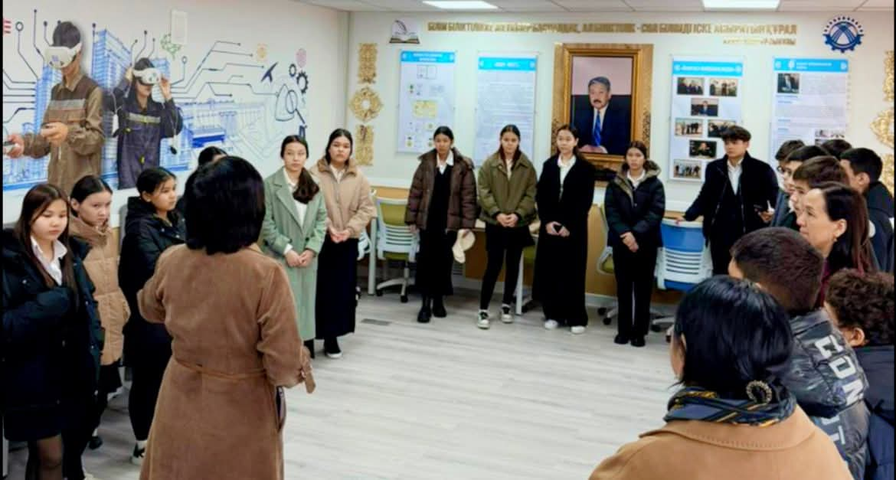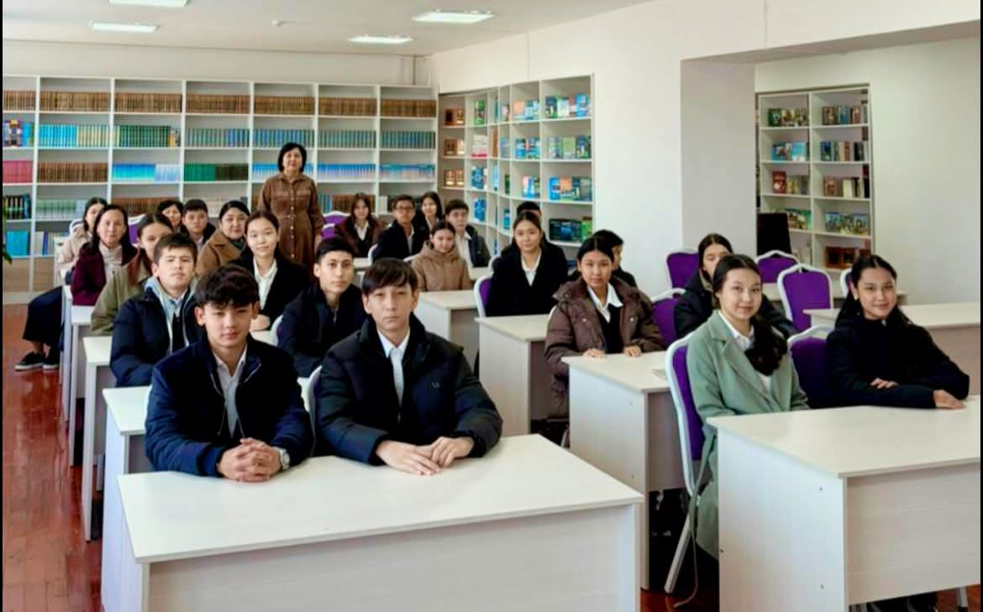

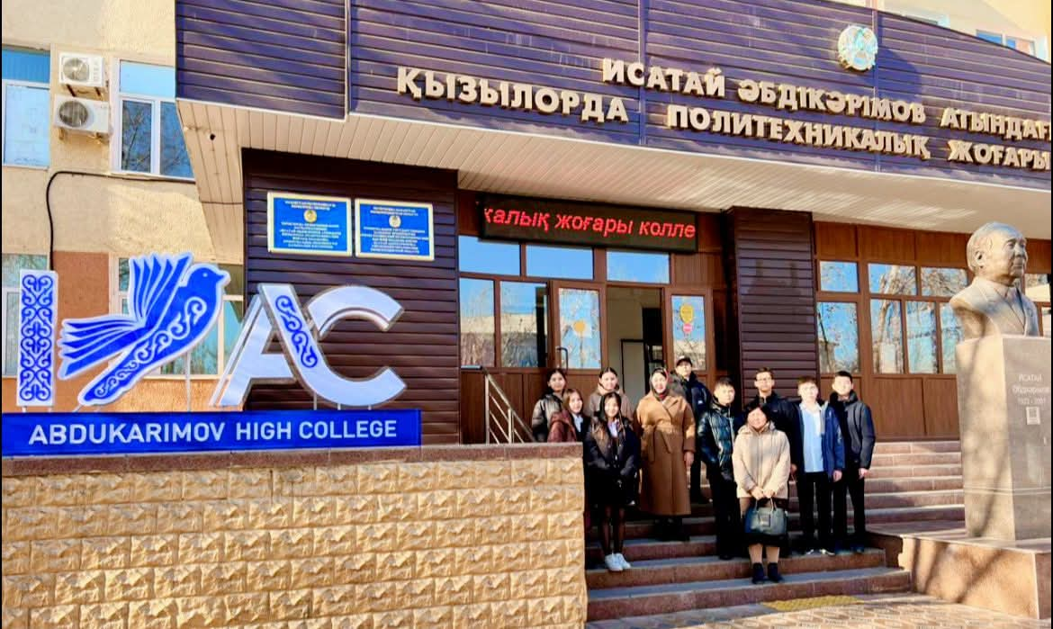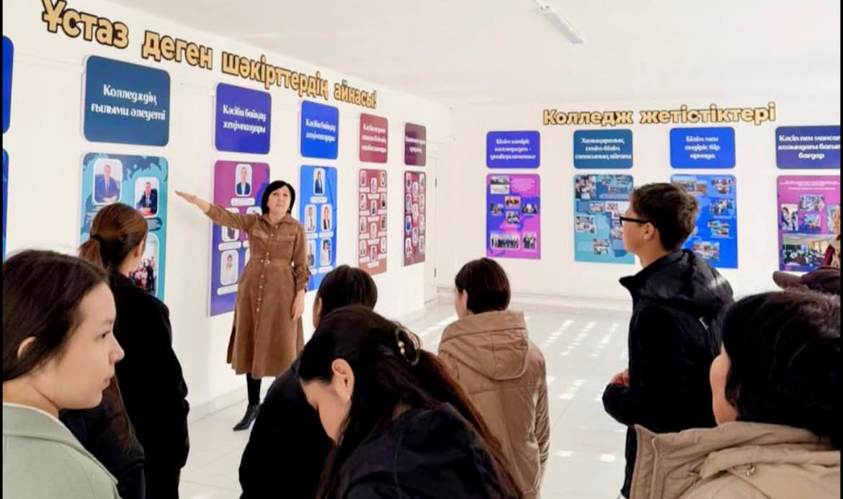

https://www.facebook.com/share/r/19i6bRQvy4/?mibextid=wwXIfr

27 қарашада Қазақстан Республикасы Ішкі істер министрлігініңі Қостанай академиясынан Шрақбек Қавбылбаев атындағы Қостанаай академиясының мамандары қылмыстық атқару құқығы кафедрасының оқытушылары Оразов Алмат Хамидоллаұлы, Мұрат Аманат Мұратұлы келіп түсіндірме жұмыстарын жүргізді.
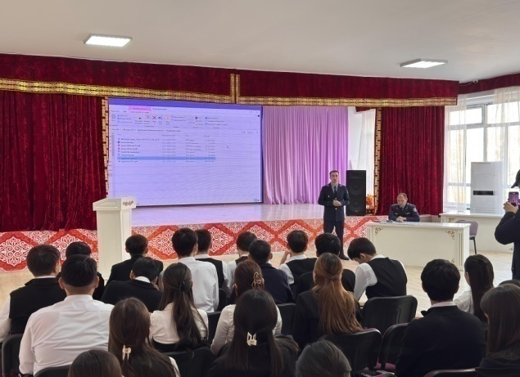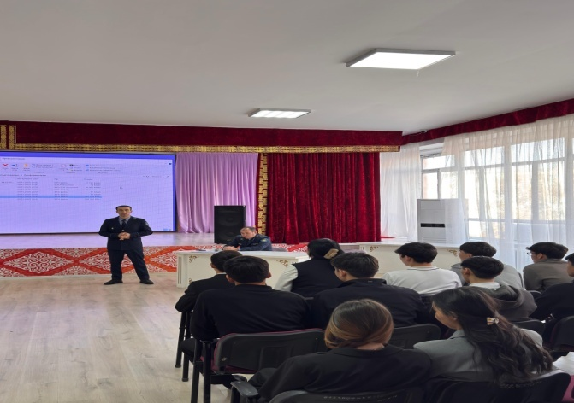

Желтоқсан айында 10 сыныптардан тест жұмысының қорытындысы талданды.

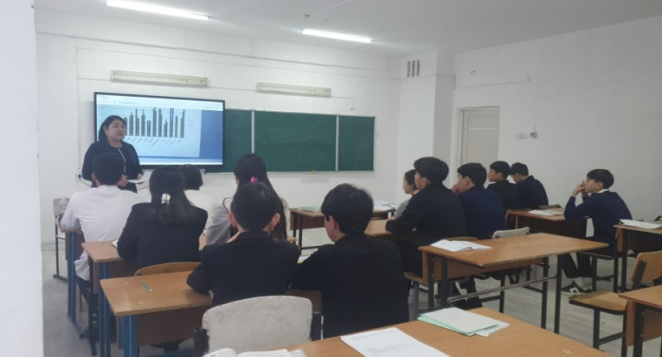

17.12. 2025 жылы 9- сынып оқушыларына кәсіби бағдар беру мақсатында
«Әр мамандық бір әлем» тақырыбында кездесу өткізілді. Жол активтері сапасы ұйымының кәсіпорынынан және М. Ықсанов атындағы ІТ техникалық колледжінен мамандар шақырылды.

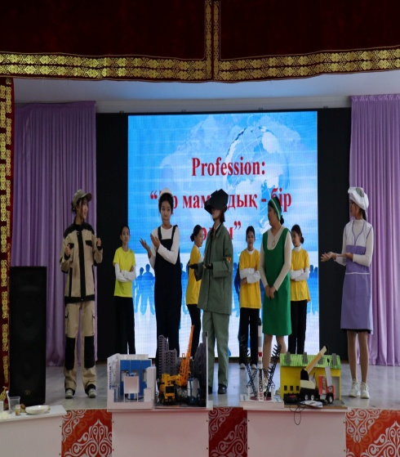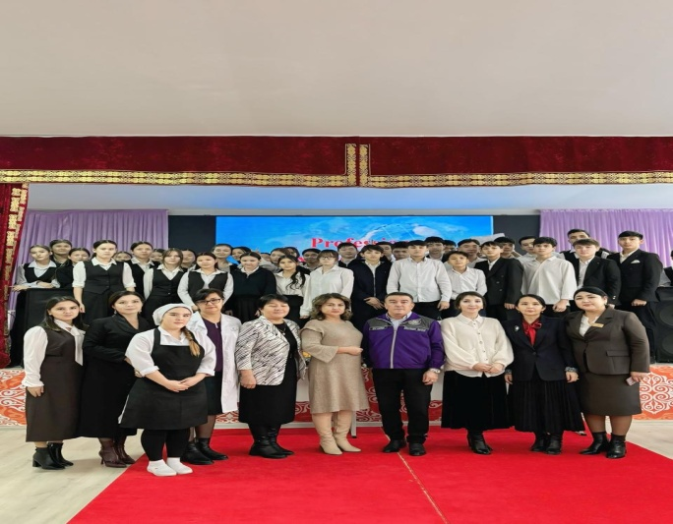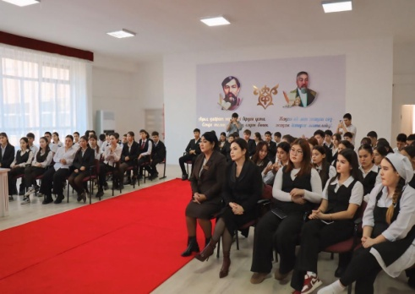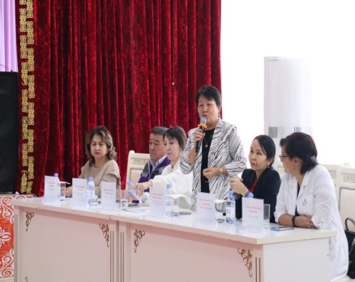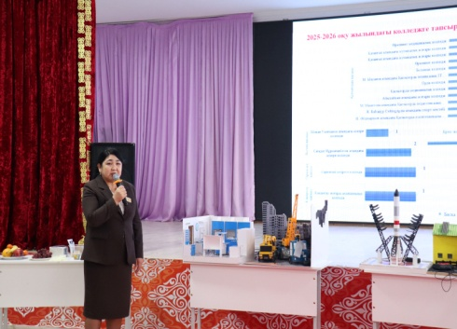

https://www.facebook.com/share/p/1BfwaaZ6Sm/?mibextid=wwXIfr

19.12.2025 жыл. Мектебімізде Жұлдызды жүздесу болды. Галина Мүсілімқызымен сыр сұхбатқа мектебіміздің түлегі Алтын белгі иегері Мыңжылқы Бердіқожаев келім 11 сыныптың химия-биология бағытын таңдап отырған оқушыларымен кездесіп, мотивация силады.

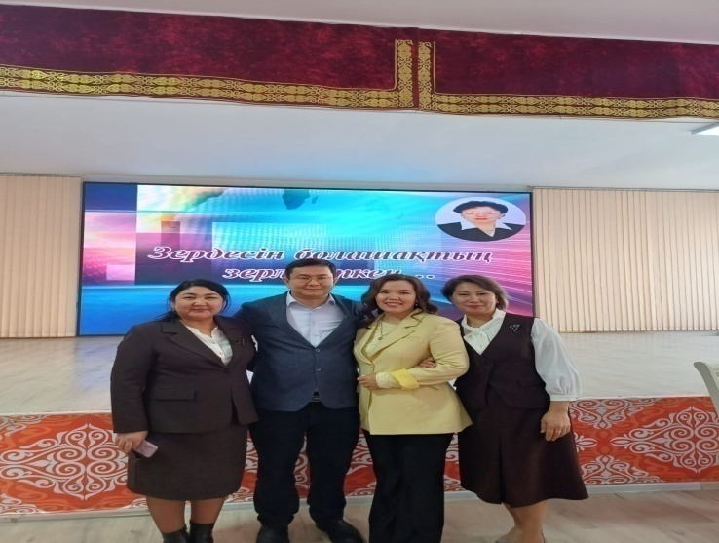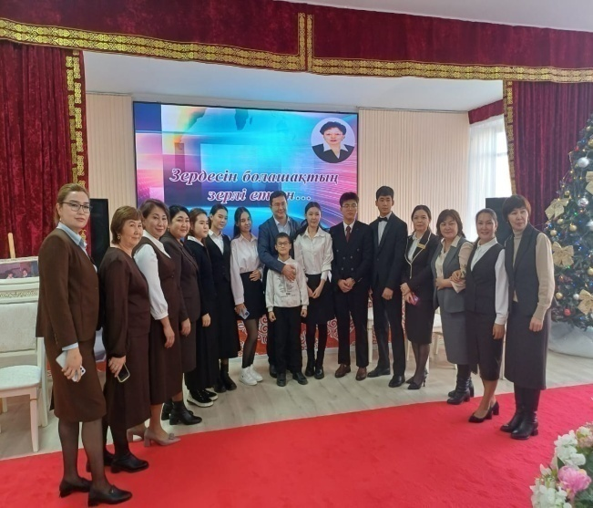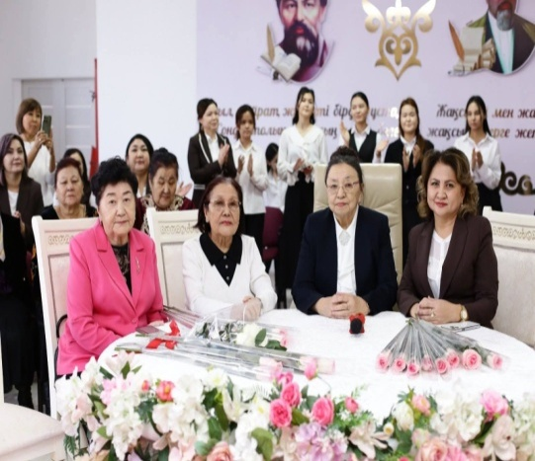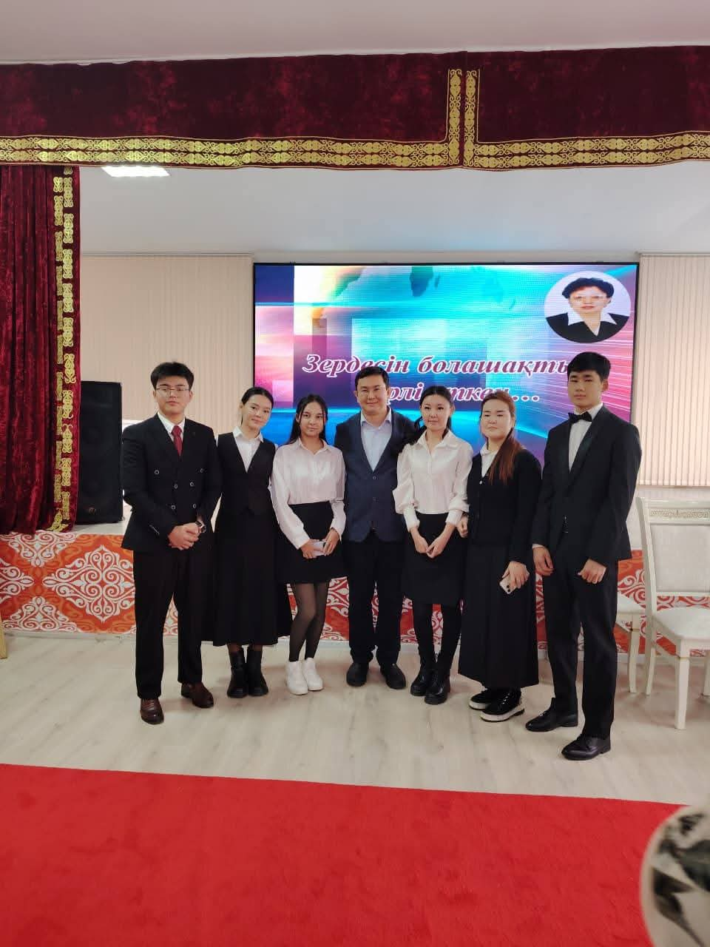

https://www.facebook.com/share/p/1CAHBYBwC6/?mibextid=wwXIfr
20.01.2026 жылы кәсіби бағдар беру мақсатында 11 сынып оқушыларымен Қазақстан Республикасы Ішкі істер министрлігінің Мақан Есболатов атындағы Алматы академиясының ЖІҚ оқытушысы полиция капитаны Бейлқызы МАдина, Құқық қорғау қызметін басқару кафедрасының оқытушысы полиция аға лейтенанты Кадирберлина Гульзар Асетовна түсіндірме жұмыстарын жүргізді. Жан-жақты түсіндірме жұмыстарын жасады.
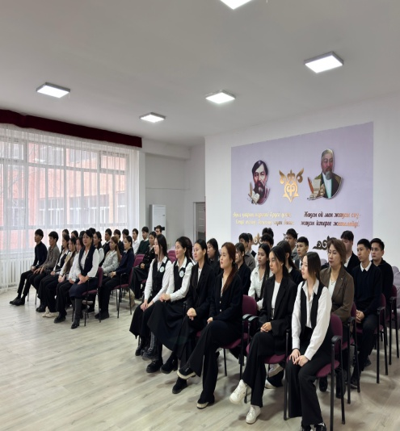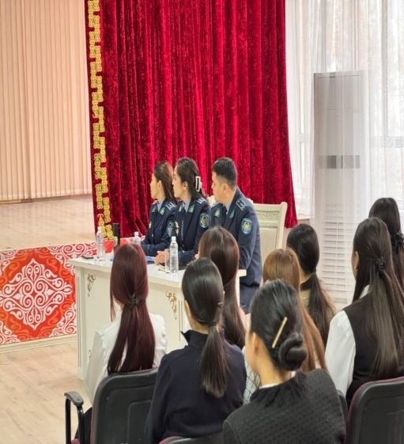

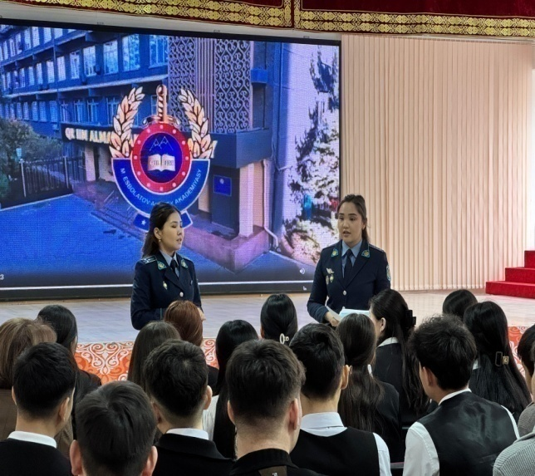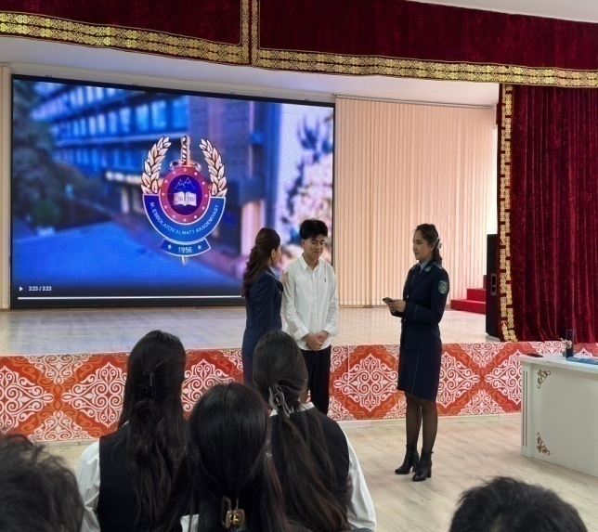
https://www.facebook.com/share/p/16zxvbs8Zi/?mibextid=wwXIfr
Қазақстанның оңтүстік өңірлерінде ауқымды кәсіптік бағдар беру мақсатында мектебіміздің 11 сынып бітіруші түлектеріне М. Қозыбаев атындағы Солтүстік Қазақстан университетінің (Kozybayev Umiversity) профессор оқытушылар, қабылдау комиссиясының өкілдері келіп, түсіндірме жұмыстарын жүргізді.
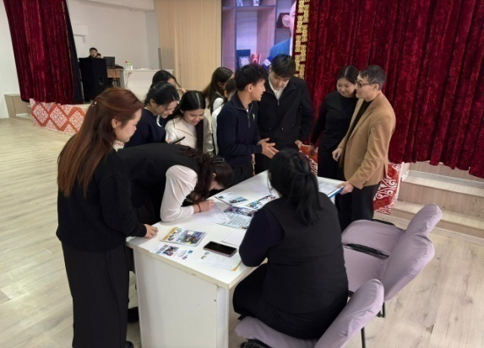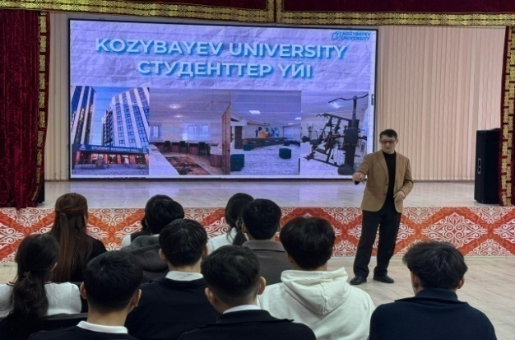
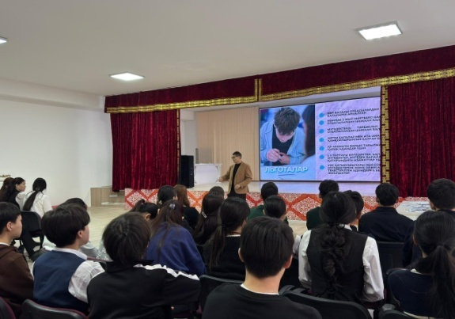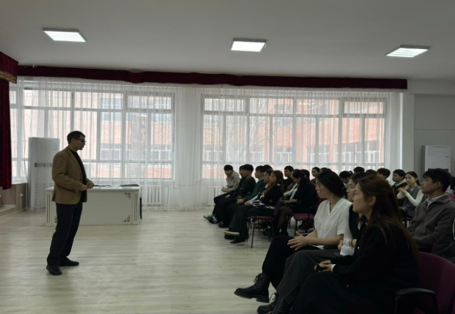
https://www.facebook.com/share/p/1EtAwGbgyw/?mibextid=wwXIfr

22.01.2026 жылы 11 сынып бітіруші түлектеріне арналған Қызылорда облысы Департамент ҰҚК Шекара қызметі Алматы қаласы Шекара Академиясынан үгіт-насихат жұмыстарына лейтенант Сыздықов Б. лейтенант Смағұл Н. Лейтенант Жәйілдаев А келіп түсіндірме жұмыстарын жүргізді.
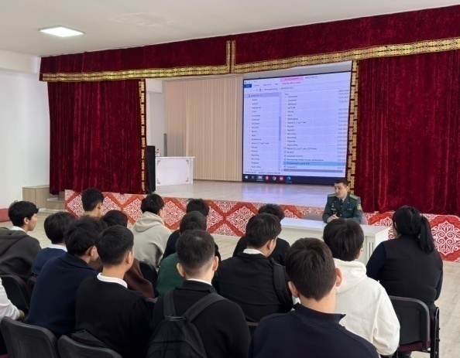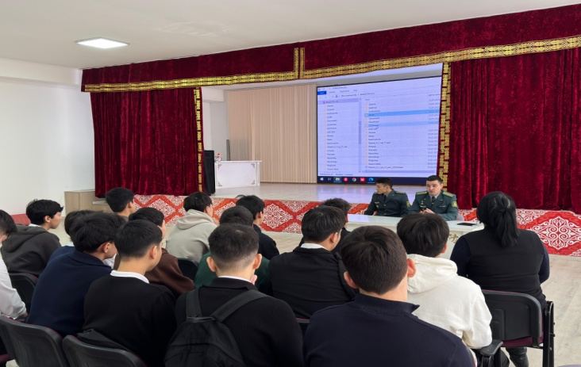
22.01.2026 жылы 11 сынып оқушыларына ҰБТ ға байланысты ата-аналар жиналысы болып өтті. «Мамандықты дұрыс таңдау-табысты өмірдің кілті» тақырыбында түсіндіре жұмыстарын жүргіздім.
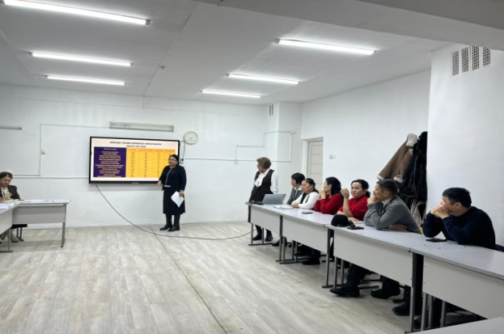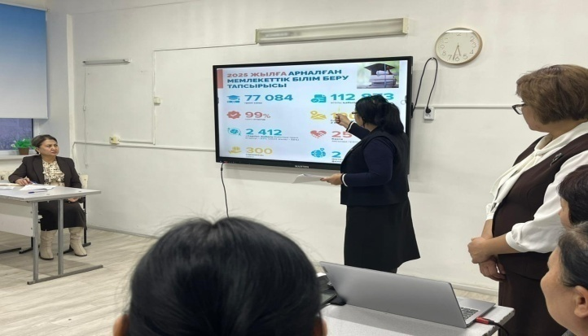
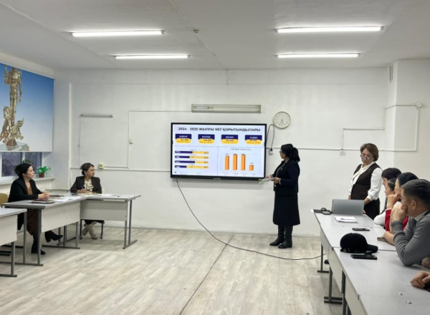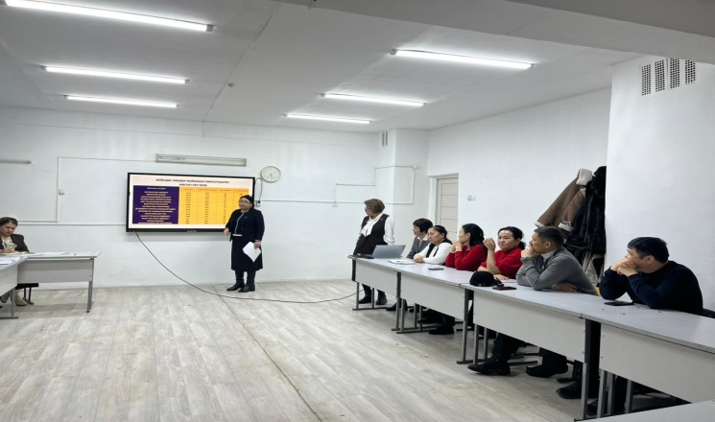
27.01.2026 жылы
Мектебімізге 11 сынып бітіруші түлектеріне кәсіби бағдар беру мақсатында Төтенше жағдайлар департаменті Жоспарлау және жедел басқару орталығы Кезекші бөлімінің жедел кезекшісі Азаматтық қорғау аға лейтенанты Н. Едігеев және Жоспарлау және жедел басқару орталығы Кезекші бөлімінің жедел кезекші көмекшсі Азаматтық қорғау старшинасы С. Сұлтан оқуға түсу қағидаттары туралы үгіт-насихат жұмыстарын жүргізді.

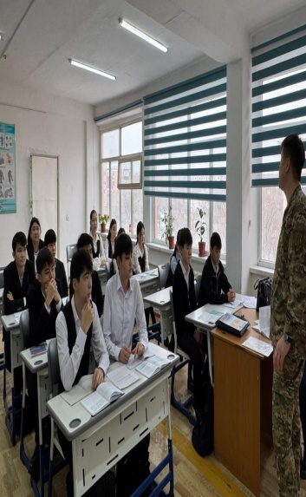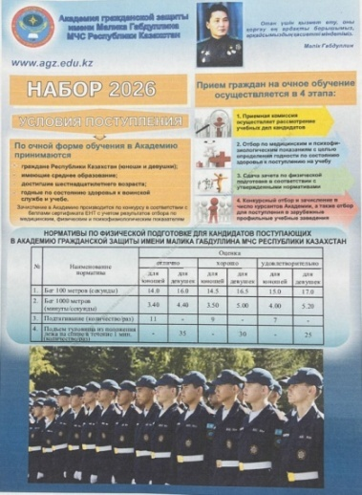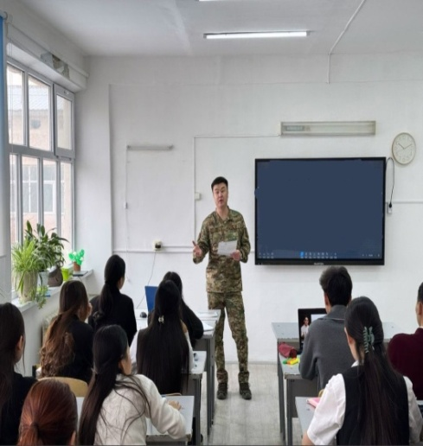
https://www.facebook.com/share/p/14SdXcMSe7h/?mibextid=wwXIfr
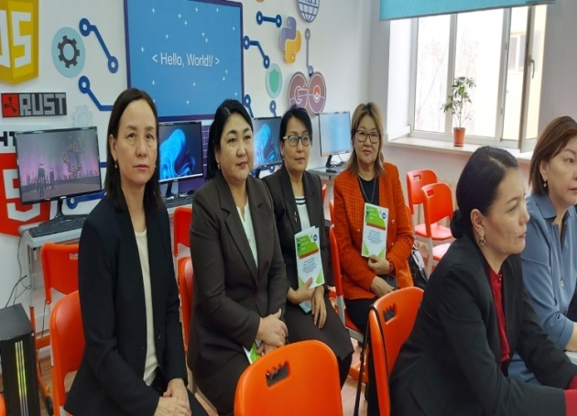
28.01. 2026 жылы Әуелбеков атындағы №4 облыстық мамандандырылған мектеп-лицейінде 1000 бейіндік сынып аясында Бейіндік сынып: Бағыт. Серіктестік. Даму стратегиясы тақырыбында облыстық семинар-практикум өтті. Онда осы бағытта атқарылған жұмыстар жайлы түрлі іс-шаралар өткізілді.
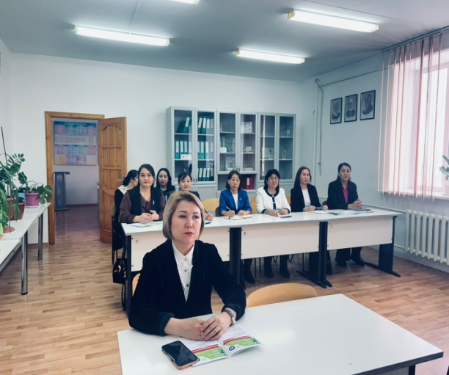

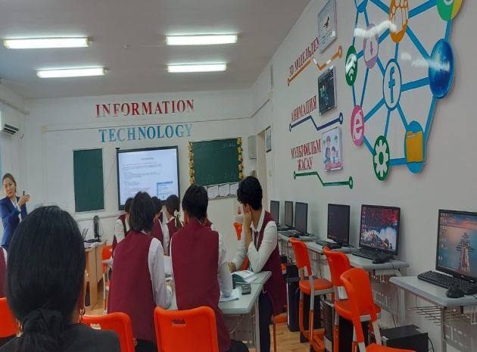
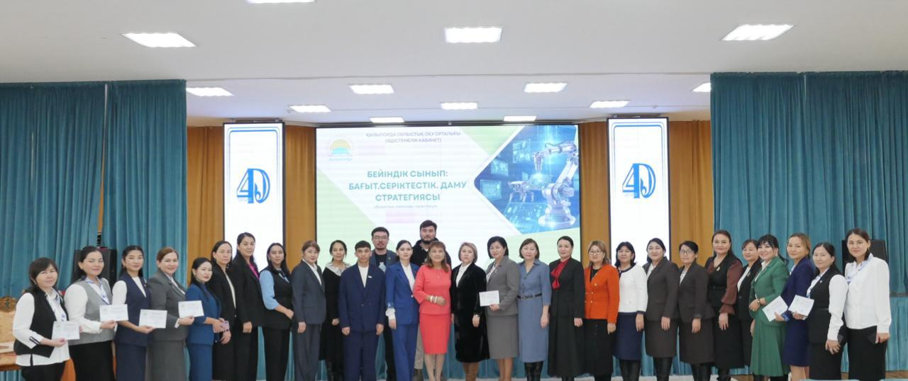

29. 01. 2026 жылы Мектебімізде кәсіби бағдар беру бағытында және ҰБТ-ға байланысты кәсіби мамандармен түлектер арасында «Түлектердің арманы мен мақсаты» тақырыбында еркін форматта пікірсайыс алаңы болып өтті. Пікір- сайыс алаңына "Kyzylorda Business Hub" компаниясының директоры, Қорқыт ата атындағы Қызылорда университетінің кеңсе жетекшісі Оразмаханов Жандос Шынжырбайұлы, аталған университеттің Рекрутинг бөлімі және мансап орталығының әдіскері Арыстанбек Абай Русланұлы қатысты.

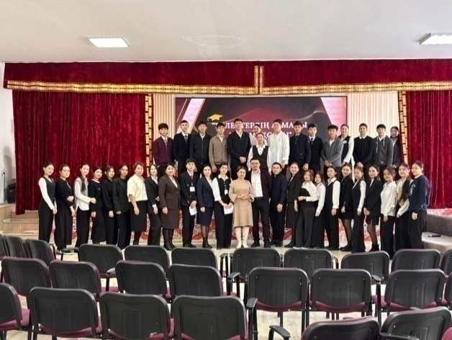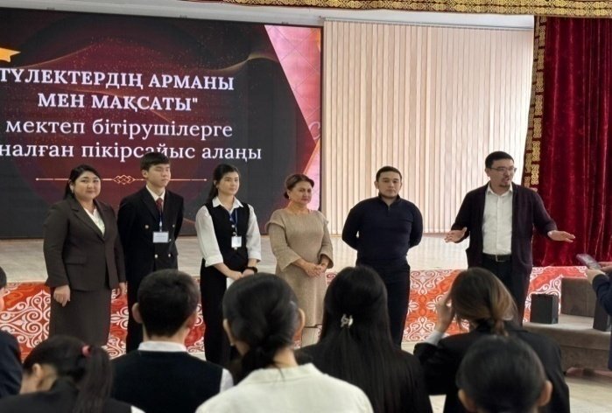
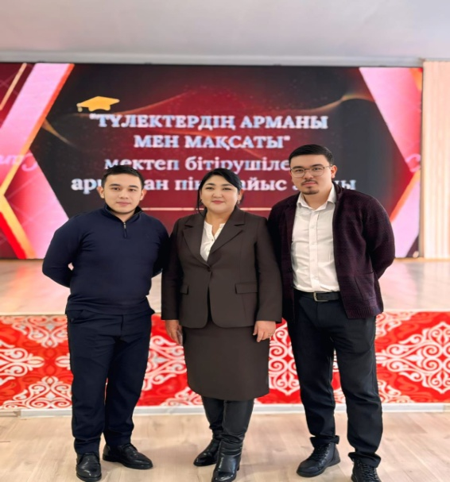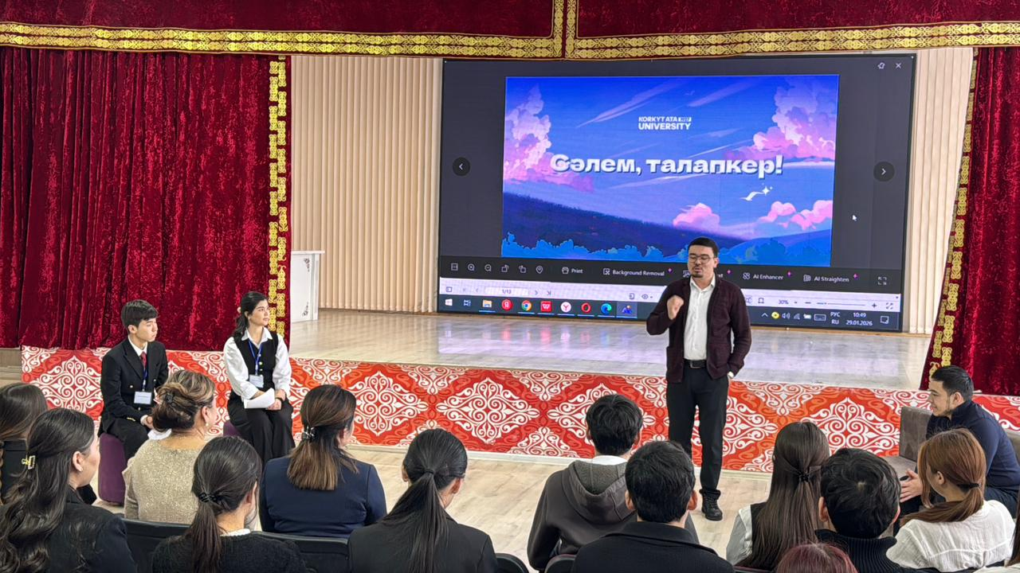
https://www.facebook.com/share/p/17Lkmr6Mw7/?mibextid=wwXIfr

04.02.2026 жыл. Кенжеғали Сағадиев атындағы Халықаралық Бизнес Университетінен маман келіп түсіндірме жұмыстарын жүргізді.

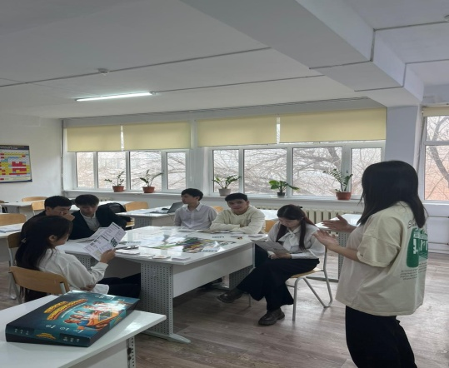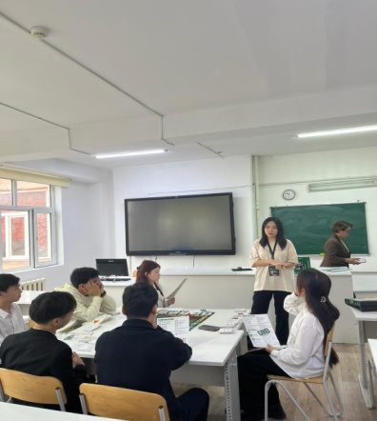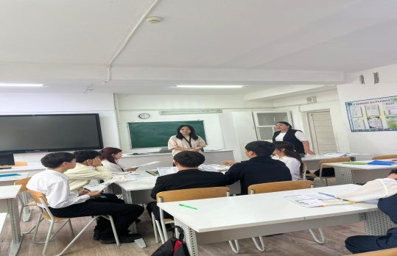

05.02.2026 жыл. Maqsut Narikbayev University (бұрынғы атауы — Мақсұт Сұлтанұлы Нәрікбаев атындағы Қазақ гуманитарлық заң университеті (ҚазГЗУ)

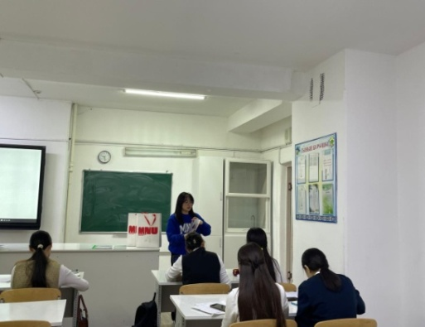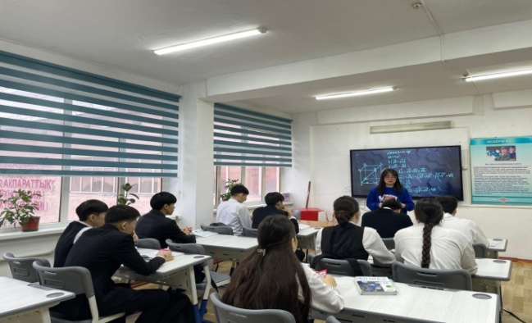

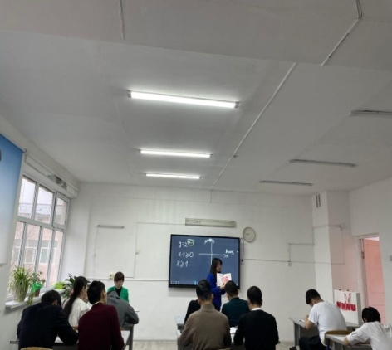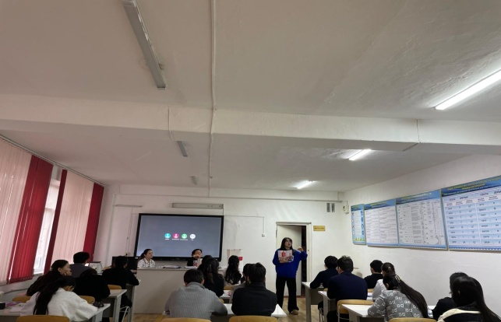

2026 жылдың 9-13 ақпанында Абылай хан атындағы жоғары колледжінің ұйымдастыруымен өткен түрлі бағыттағы сайыстарға қатысып, оқушыларымыз жүлделі орындар иеленді, және колледж директорының ГРАНТ иегері атанды.

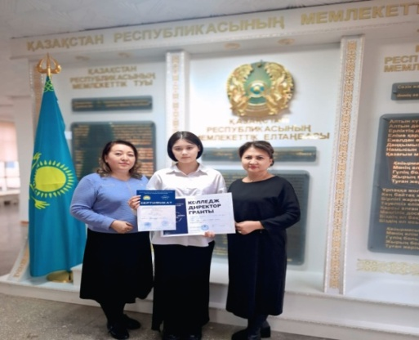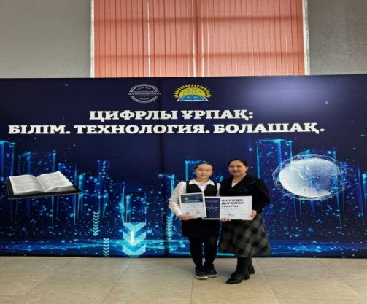

«FAST DESIGN» шығармашылық сайыста Айбек Ақерке грант иегері атанды , жетекшісі Абдрайымова Э

DIGITAL City 3D cайысында Құлбай Жанерке Грант жеңіп алып, жетекшісі : Л. Өтегенова

«Мұқағали әлемі сахна төрінде» атты сахналық қойылымда оқушыларымыз жүлделі ІІ орынды иеленді жетекшісі: Г. Күнтуова
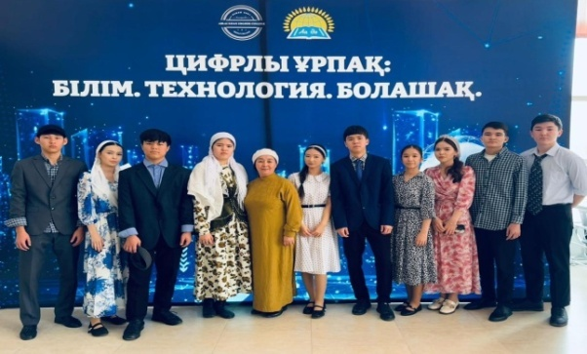

https://www.facebook.com/share/p/1Gjkdz5Swu/?mibextid=wwXIfr

«Master of word» шығармашылық сайыста оқушымыз Кеңесбай Жасұлан қатысып Алғыс хатпен марапатталды жетекшісі. А. Әмірғалиқызы

«Менің көзіммен сүйікті қалам» атты шығармашылық сайыста Жайсаңбай Әсем Алғыс хатпен марапатталды, жетекшісі : Бекенова Гүлжазира

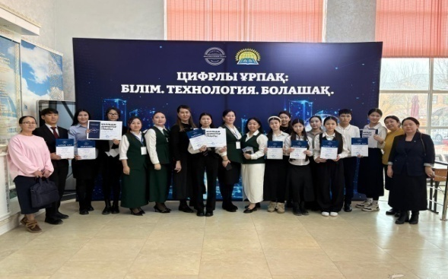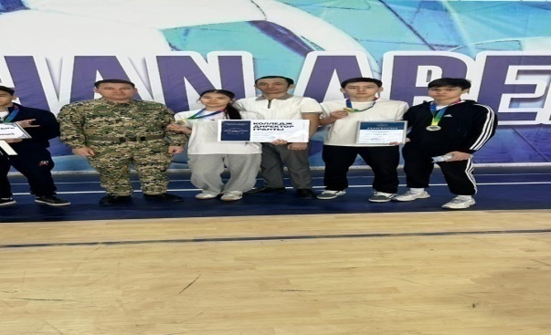

Спорт достық көпір» атты атты спорттық сайыста Қыран тобы жүлделі ІІ орын иеленді, Өмірзақ Жансая 9 сынып оқушысы директор грантын жеңіп алды. Жетекшісі : Н. Күндәулетов

https://www.facebook.com/share/p/1C1JXPf7Ka/?mibextid=wwXIfr

17.02. 2026 жылы Қызылорда облысының білім басқармасының Қызылорда қаласы бойынша «Мамандықтар әлемін ашамыз» республикалық форумының қалалық кезеңінде оқушымыз Аманжол Ескендір жүлделі ІІ орынды иеленді. Жетекшісі: Л. Утегенова
18.02.2026 жыл. 9- сынып оқушыларына Абылай хан атындағы жоғары колледждің мамандары келіп түсіндірме жұмыстарын жүргізді.

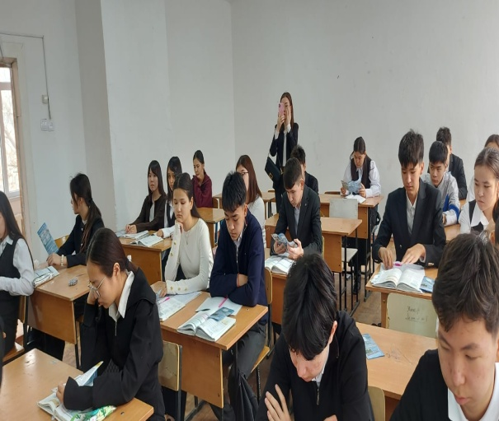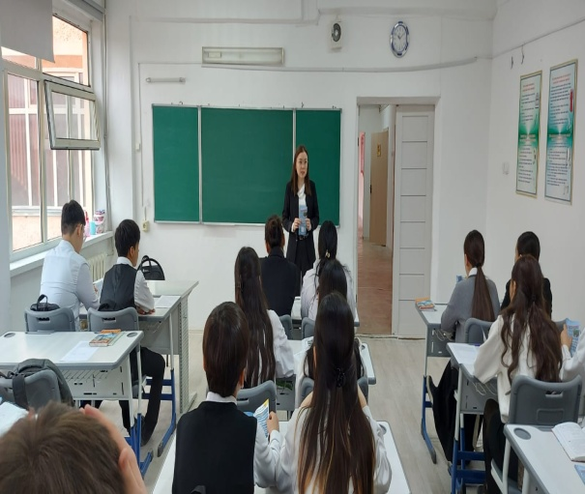

https://www.facebook.com/share/p/1Cgc4CFNrw/?mibextid=wwXIfr

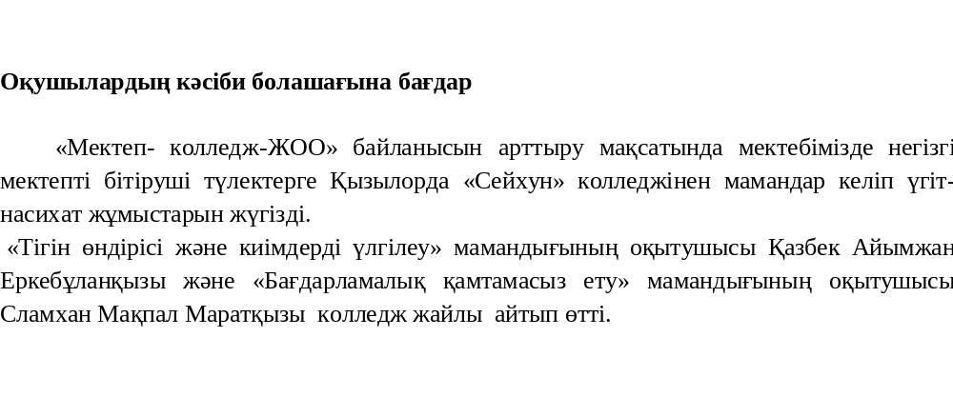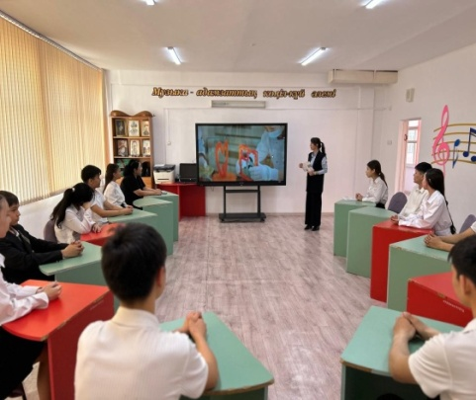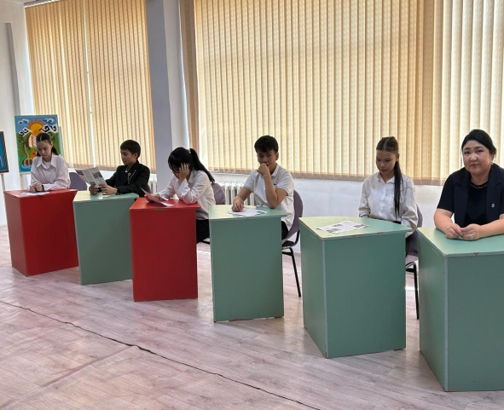
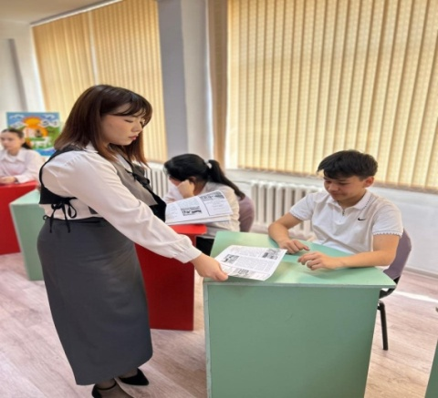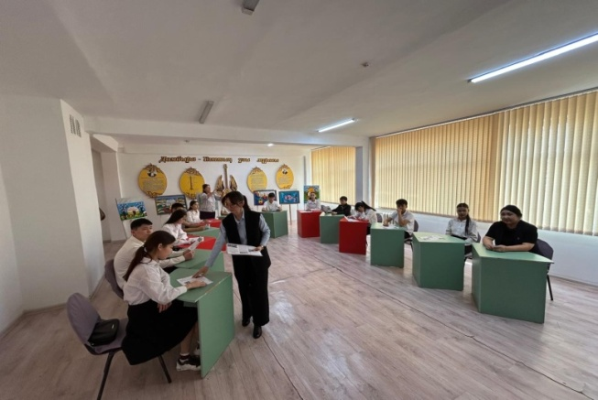
https://www.facebook.com/share/14Xs24iVQU7/?mibextid=wwXIfr

Таңдау пәндері бойынша Топтық кәсіби бағдар беру
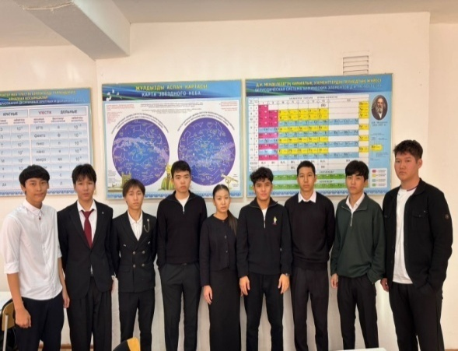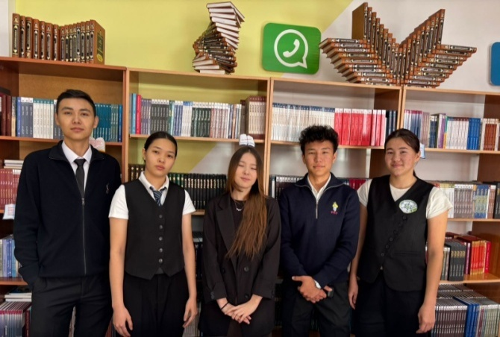

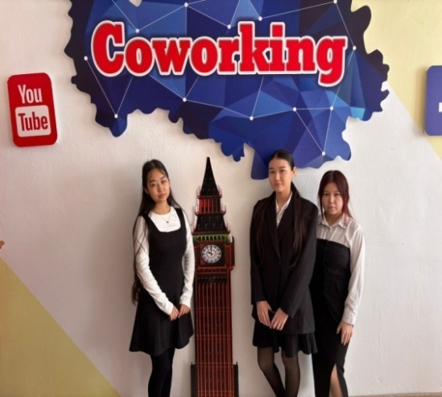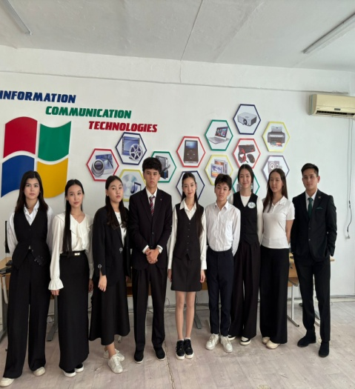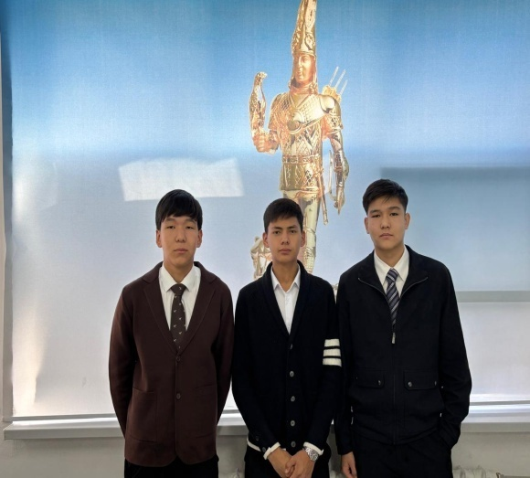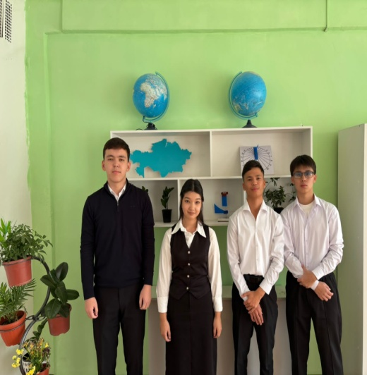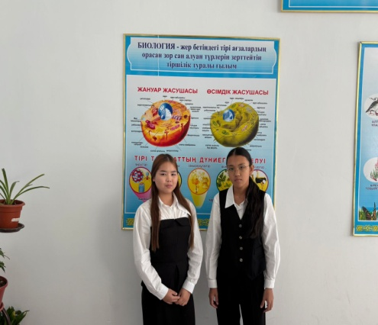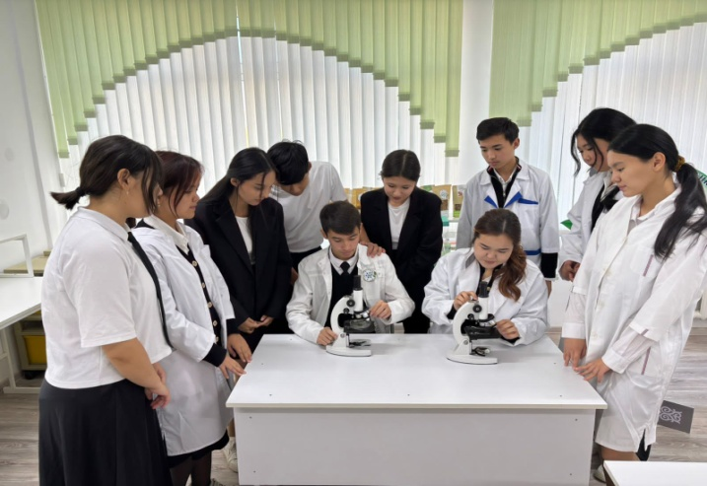

06.04.2026 жылы Қызылорда жоғары көпсалалы колледж , Текей батыр Қарпықұлы атындағы жоғары колледж мамандары келіп үгіт- насихат жұмыстары жүргізілді
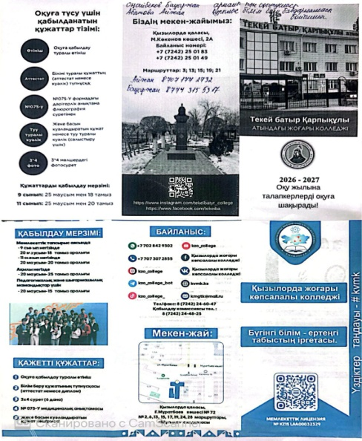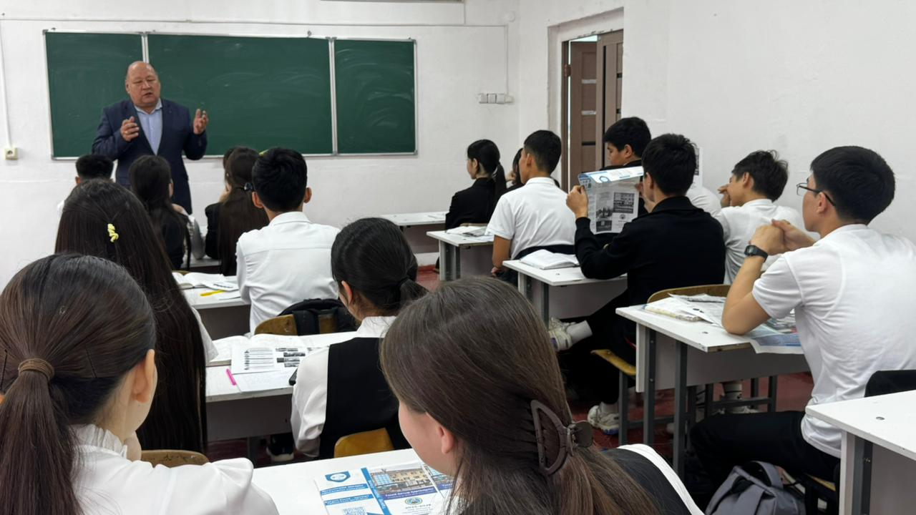

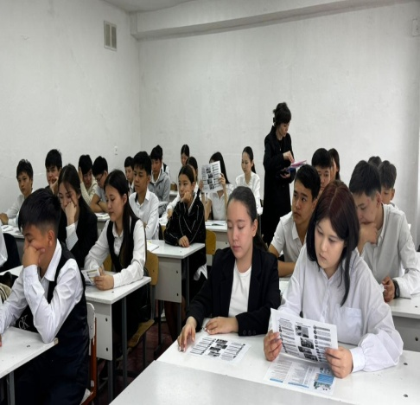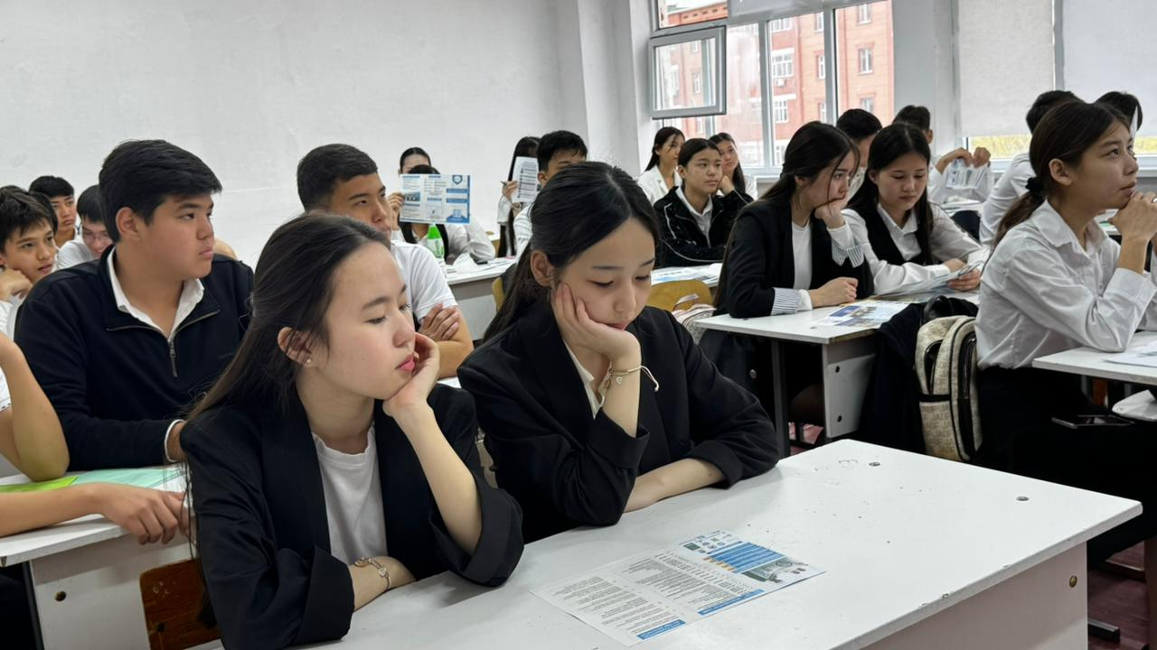
https://www.facebook.com/share/p/1Af4GLixLs/
06.04.2026 жылы Абылай хан атындағы жоғары колледжне 9- сынып оқушылары саяхат жасады.
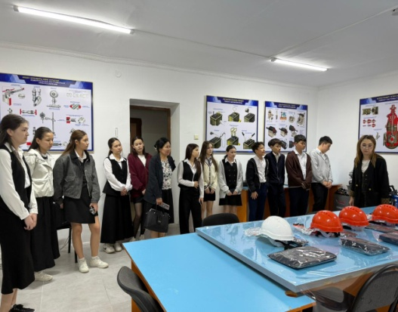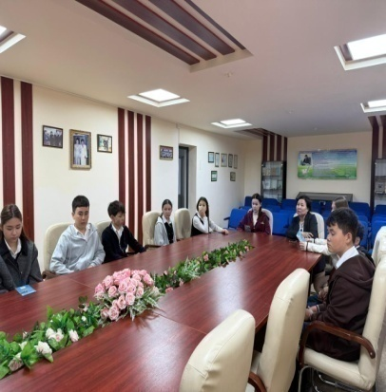
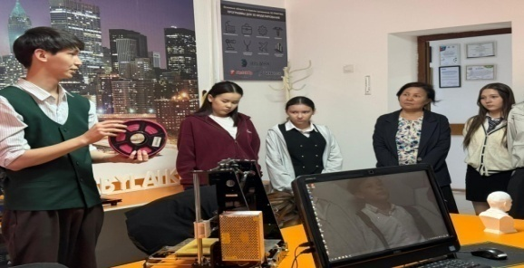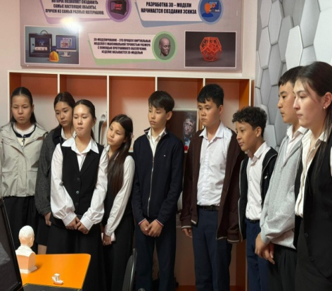
https://www.facebook.com/share/p/1Cgc4CFNrw/?mibextid=wwXIfr
08.04.2026 жылы М. Ықсанов атындағы Қызылорда техникалық ІТ жоғары колледжі өкілдері келіп түсіндірме жұмыстарын жүргізді.
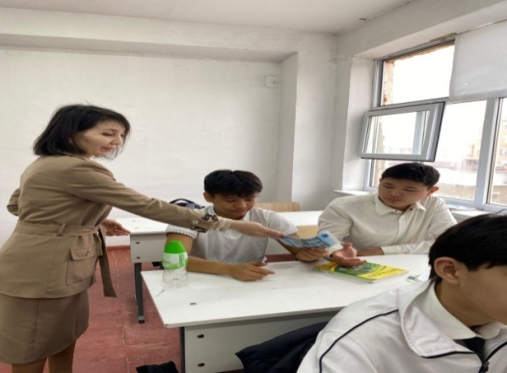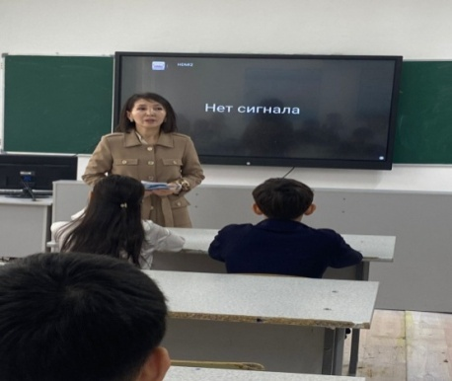

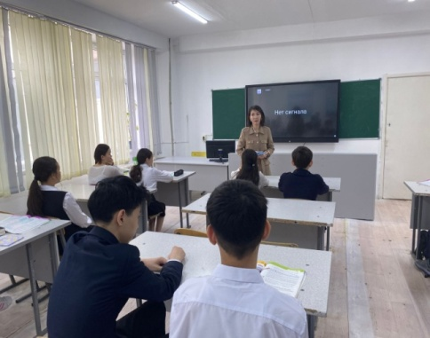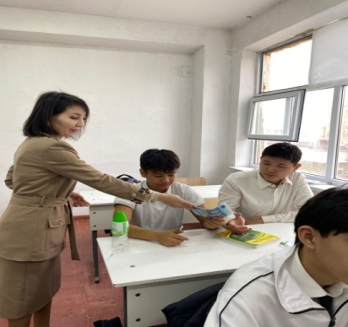
https://www.facebook.com/share/1GjNs4MKKA/?mibextid=wwXIfr
08.04.2026 жылы Қ. Жұбанов атындағы Ақтөбе өңірлік Хериот-Уотт университетінен мамандар келді.
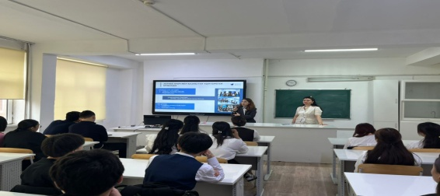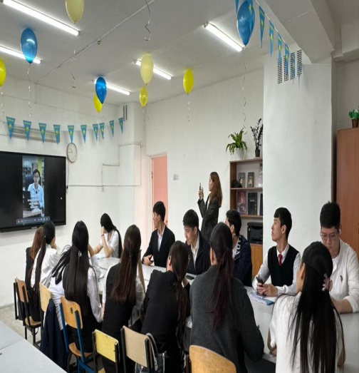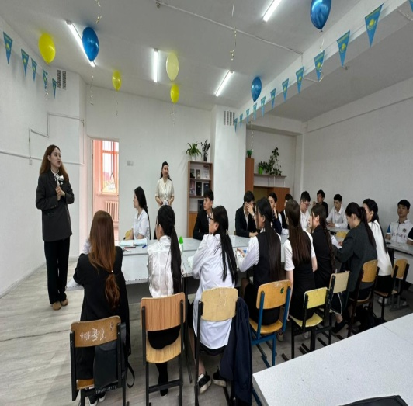
https://www.facebook.com/share/1KMj4TY3SE/?mibextid=wwXIfr
10.04.2026 жыл Академик Е.А. Бөкетов атындағы Қарағанды Ұлттық университетінен Ермеков Нұрлан; Мирзабаев Рамазан келіп үгіт-насихат жұмыстарын жүргізді.
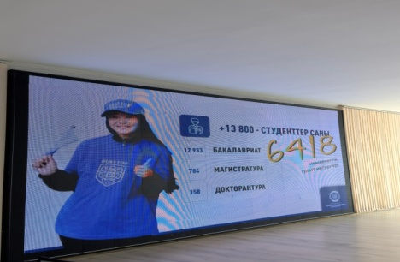
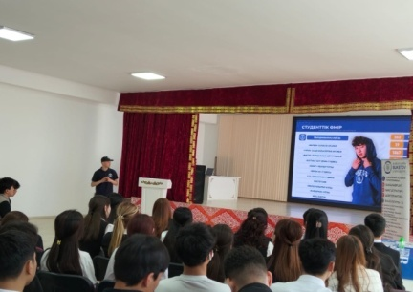

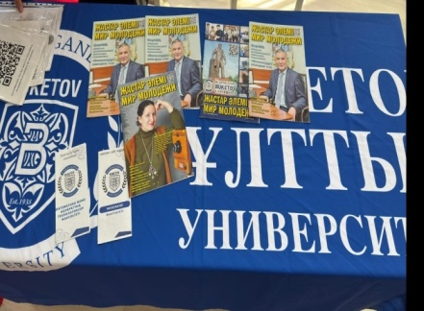
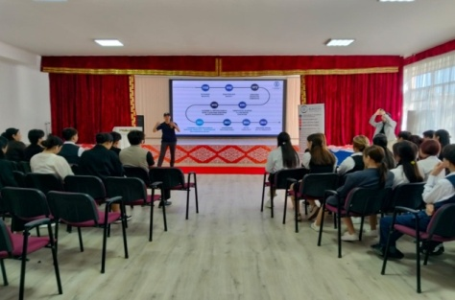
https://www.facebook.com/share/17UEhF6pD2/?mibextid=wwXIfr

10.04.2026 жылы Смағұл Ысқақов атындағы Қызылорда құрылыс және бизнес колледжіне оқушылар саяхат жасады.
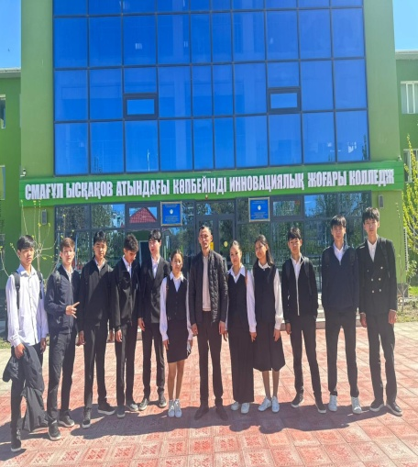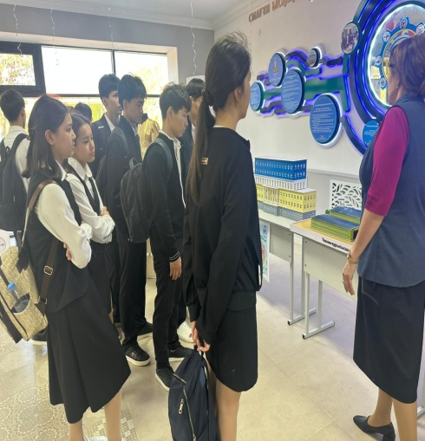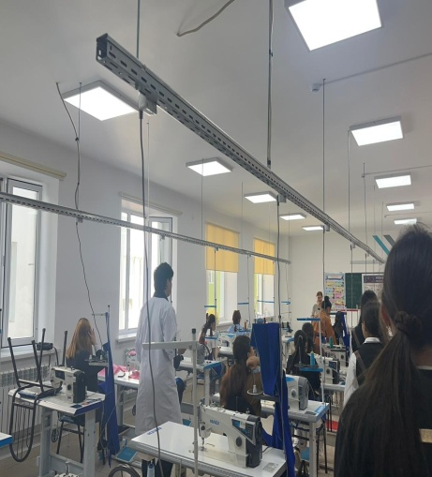

14.04.2026 жылы Исатай Әбдікәрімов атындағы жоғары колледжінен Ж.Қилыбаева қоғамдық пән оқытушысы, А. Махамбетова арнайы пән оқытушылары келіп түсіндірме жұмыстарын жүргізді.
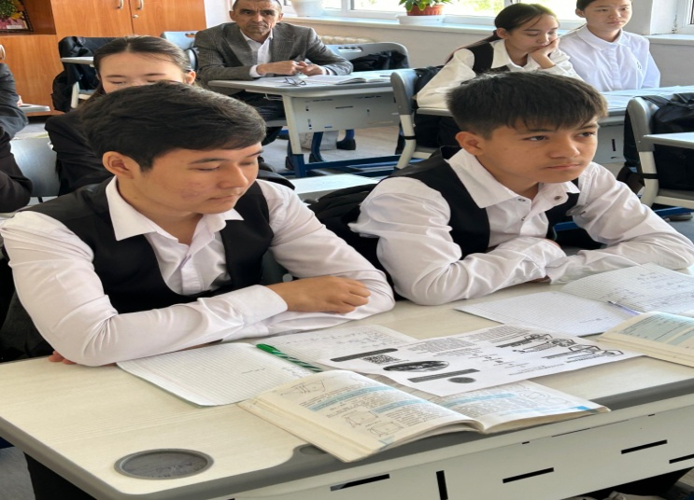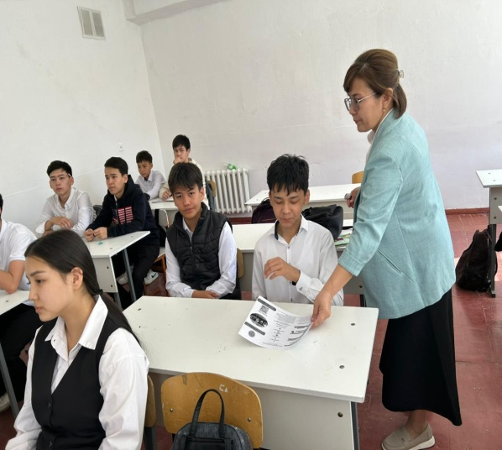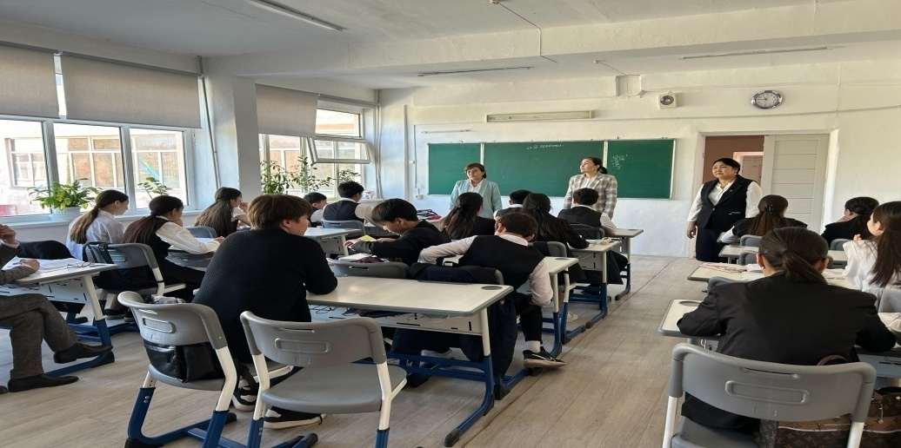
https://www.facebook.com/share/1b13CT8stV/?mibextid=wwXIfr

16.04.2026 жыл. Қызылорда көпсалалы жоғары колледжге 9- сынып оқушылары саяхат жасады.
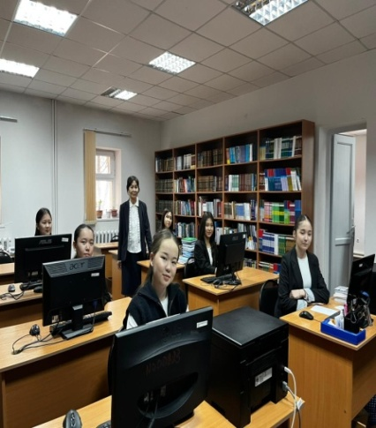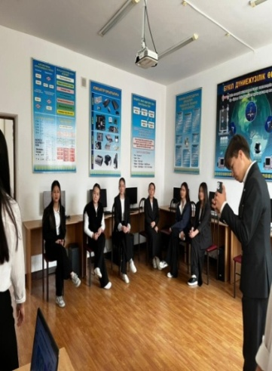
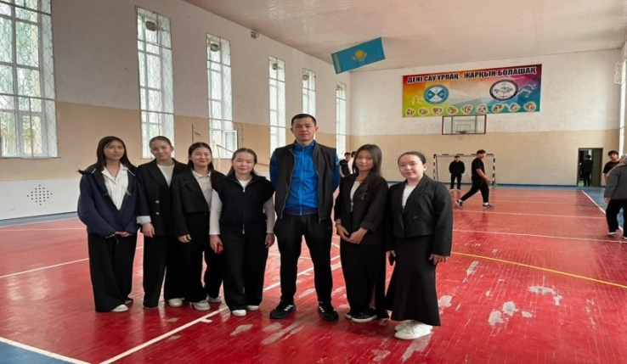
https://www.facebook.com/share/p/18bwvz1NP3/?mibextid=wwXIfr
17-18 сәуір күндері Манаш Қозыбаев атындағы Солтүстік Қазақстан университетінің үгіт-насихат жұмыстары ЖОО –дың көрмелері
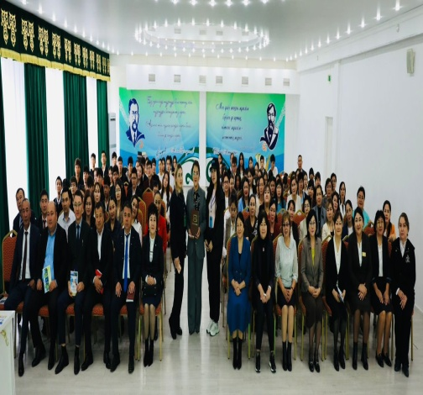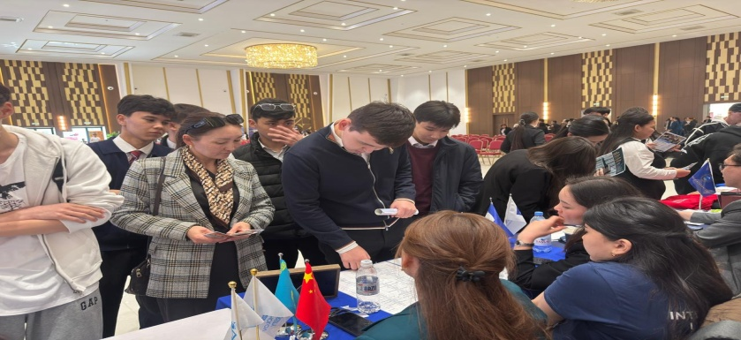

https://www.facebook.com/share/1QECEhRcbw/?mibextid=wwXIfr

21 сәуір күні Ақтөбе өңірінен Бопай ханым жоғары медициналық колледжінен Жандосов Шалғынбай Утегенович келіп үгіт насихат жұмыстарын жүргізді.
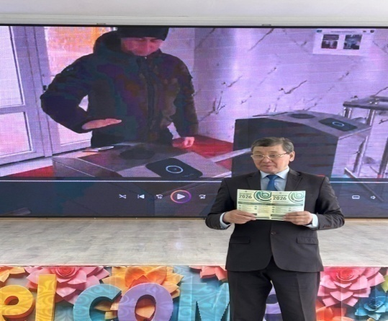
https://www.facebook.com/share/1D87PkQPoa/?mibextid=wwXIfr
29 сәуір күні Зерделі ақыл-ой интеллектуалды оқу орталығы 9-10 сынып оқушыларына олимпиада өткізді 8 команда қатысты.
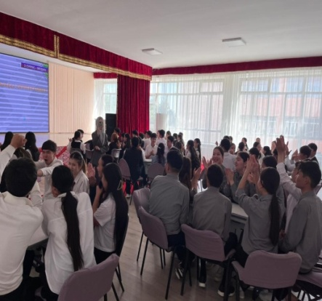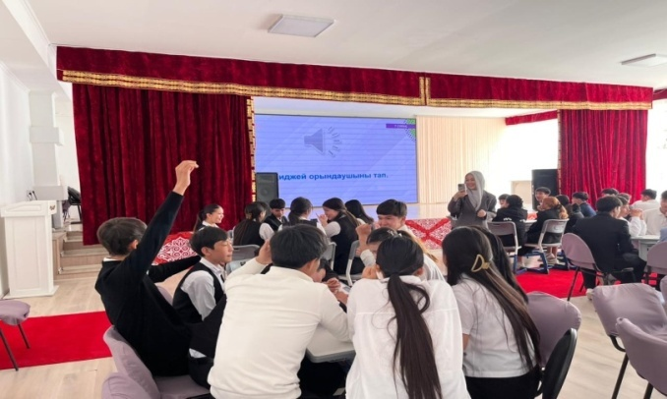
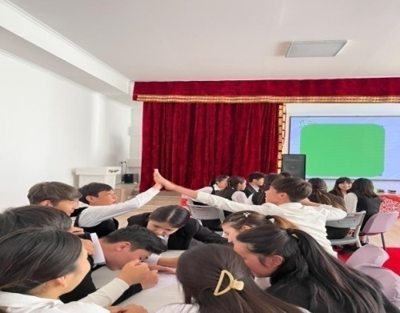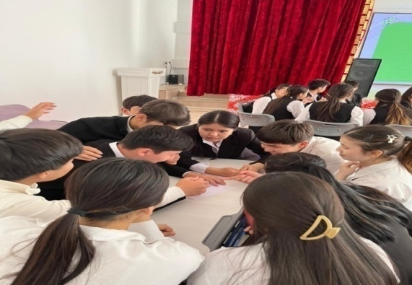
https://www.facebook.com/share/1CeMYUGrmu/?mibextid=wwXIfr
18 мамыр күні Қорқыт ата атындағы университеттен мамандар келіп түсіндірме жұмыстарын жүргізід.
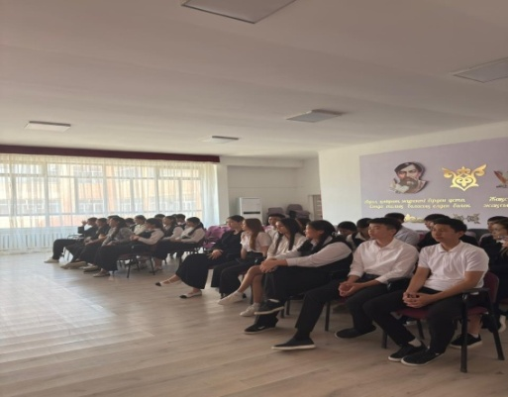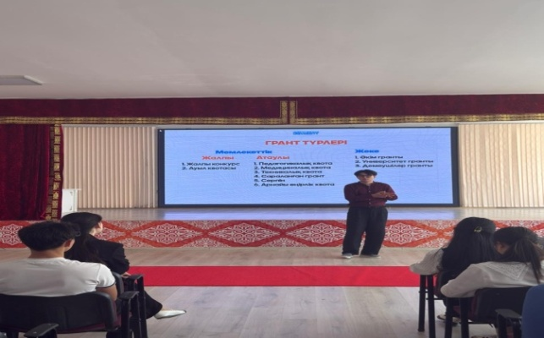

22 мамыр күні 11 сынып бітіруші түлектері Ахмет Байтұрсынұлы атындағы Қостанай өңірлік университетімен Zoom платформасында онлайын түсіндірме жұмыстарын жүргізді.
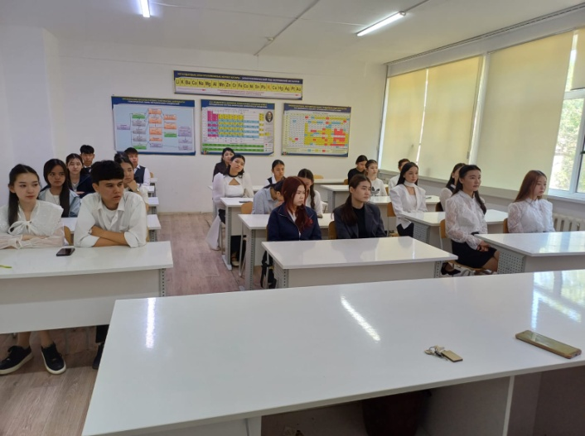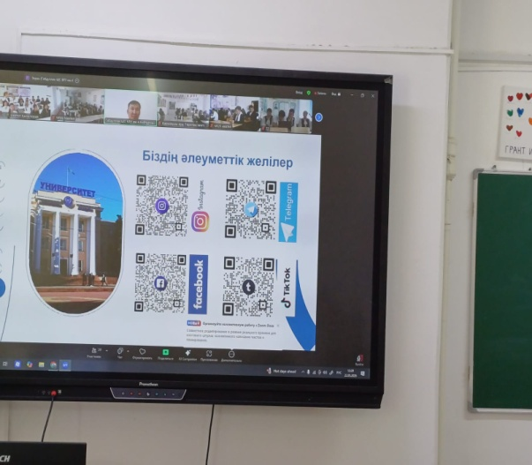
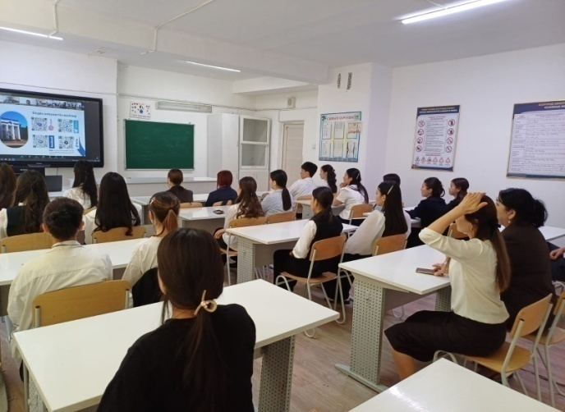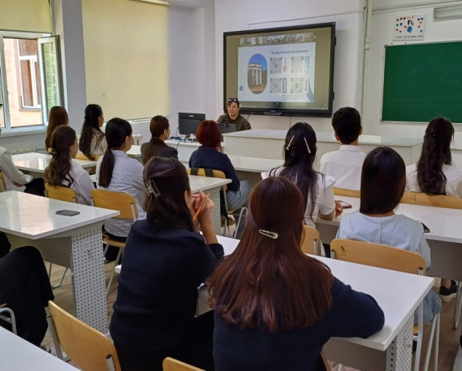

2025- 2026 оқу жылындағы негізгі мектепті бітірушілердің орналасуы (Жоба)
Р/С | Сынып | Барлық оқушы саны | Мектепте  оқуын жалғастырады | Колледж | Басқа мектепке
1 | 9 «А» | 26 | 11 | 13 | 1
2 | 9 «Ә» | 27 | 22 | 4 | 1
3 | 9 «Б» | 25 | 8 | 17 | -
4 | 9 «В» | 25 | 23 | 2 | 1
 | Барлығы | 103 | 64 | 36 | 3

